Laporan Pertemuan 11

Klasifikasi 2: Support Vector Machine (SVM)
Pertemuan 11 membahas klasifikasi dengan Support Vector Machine (SVM), mulai dari konsep margin dan support vector, perbedaan hard margin dan soft margin melalui parameter C, kernel trick dengan kernel linier, polynomial, dan RBF, hingga penerapan pada data dummy maupun data citra riil. Laporan ini menyajikan teori dasar, lima praktikum, dan dua tugas, disertai tangkapan layar kode berlatar hitam beserta keluarannya pada setiap langkah. Seluruh berkas kegiatan dijalankan berurutan dari atas ke bawah, dan catatan penyesuaian yang diperlukan selama pengerjaan diuraikan pada bagian tersendiri.

1. Teori Dasar — Support Vector Machine
Langkah | Deskripsi
1 | Ilustrasi optimal hyperplane dan support vector  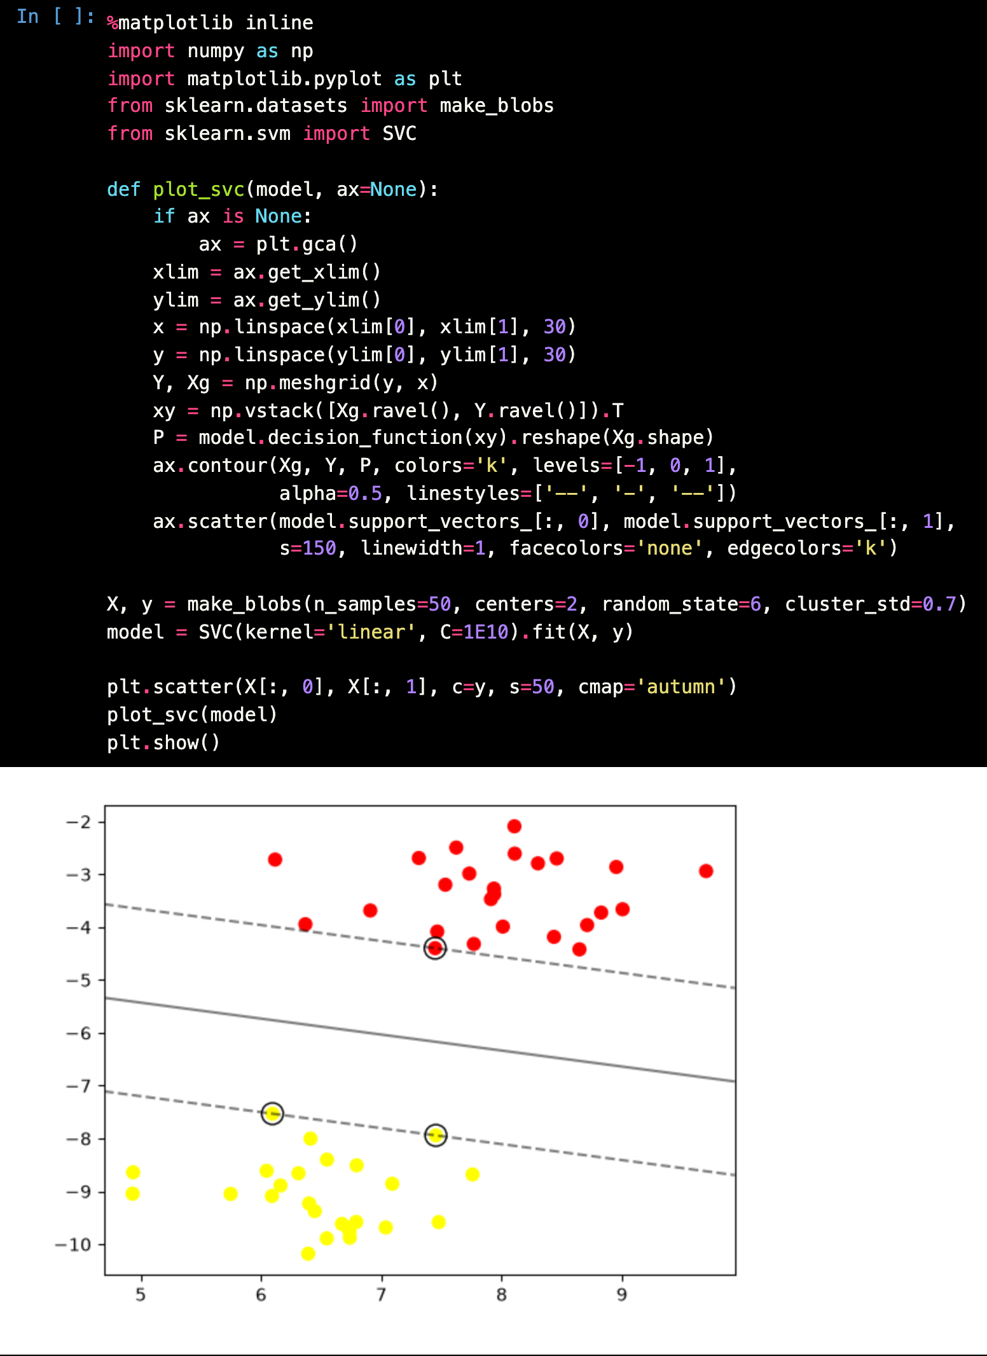  SVM mencari garis pemisah terbaik antara dua kelas dengan margin terlebar. Pada demonstrasi ini data dua kelas dari make_blobs dilatih dengan SVC kernel linier. Garis tegas di tengah adalah hyperplane, dua garis putus-putus adalah batas margin, dan titik yang menyentuh margin menandakan posisi support vectors.
2 | Pengaruh parameter C terhadap margin  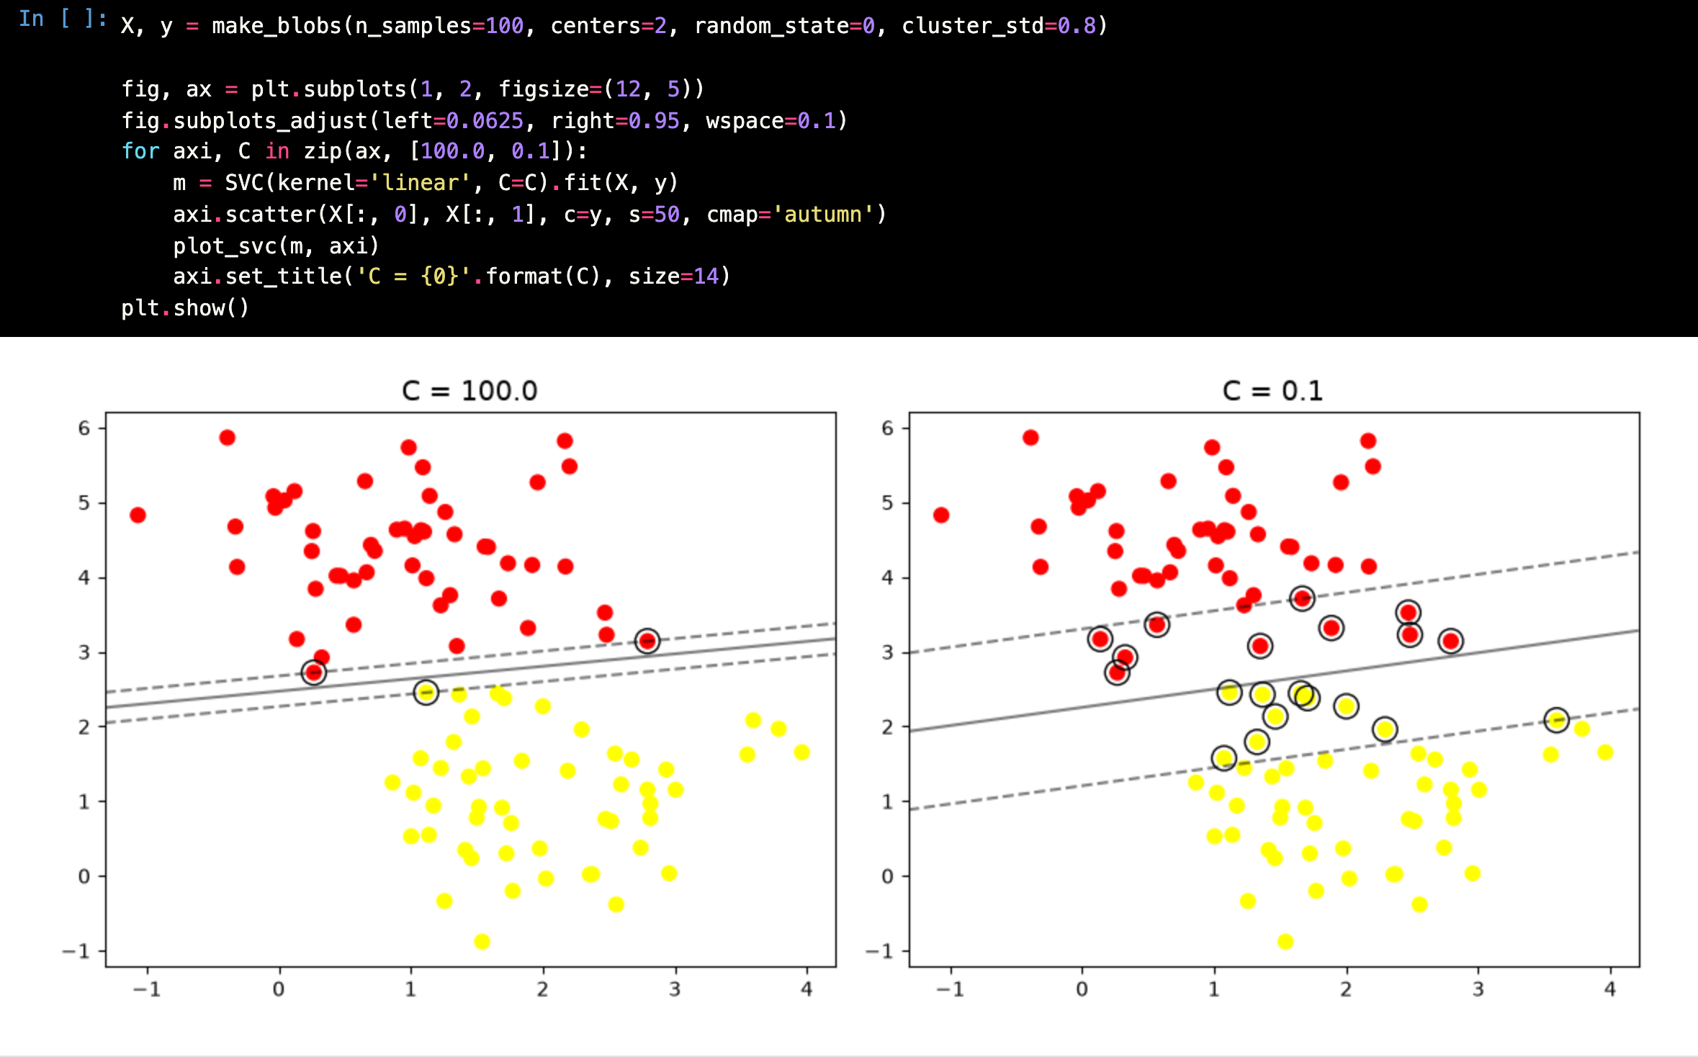  Model soft margin diuji pada data yang sedikit tumpang tindih dengan nilai C = 100 dan C = 0,1. C besar membuat model berusaha mengklasifikasikan semua titik dengan benar sehingga margin menjadi sempit, sedangkan C kecil memberi margin lebih lebar dan sebagian titik dibiarkan melanggar demi model yang lebih sederhana.
3 | Kernel trick dan pengaruh gamma pada kernel RBF  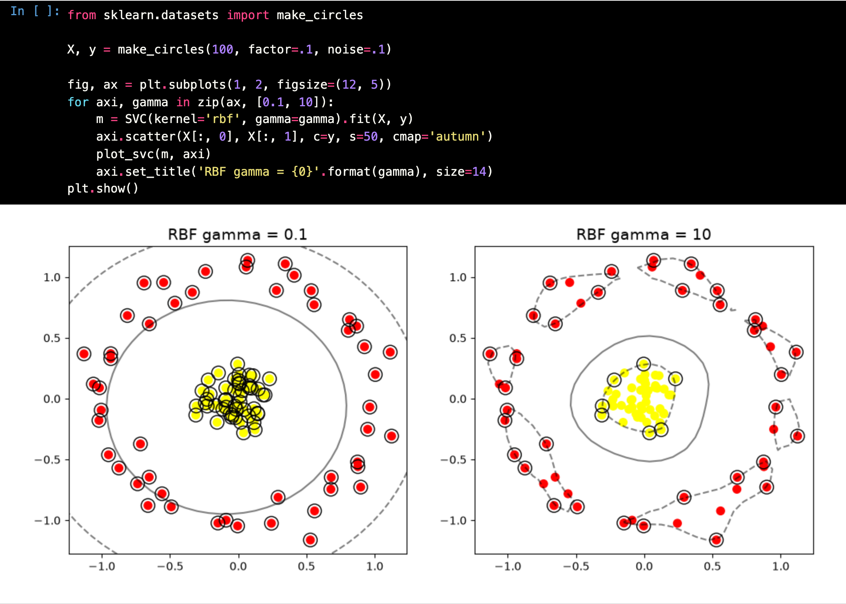  Data berbentuk dua lingkaran konsentris tidak dapat dipisahkan secara linier. Kernel RBF mengatasi hal ini secara implisit. Gamma kecil (0,1) menghasilkan batas keputusan halus, sedangkan gamma besar (10) membuat batas keputusan sangat tajam mengikuti titik-titik data.

2. Praktikum 1 — Klasifikasi SVM dengan Data Dummy Linier
Langkah | Deskripsi
1 | Import library  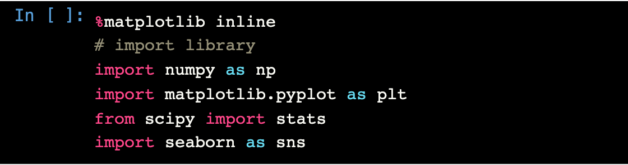  Sel ini memuat NumPy, Matplotlib, scipy.stats, dan Seaborn yang dipakai untuk perhitungan dan visualisasi.
2 | Membuat data dummy  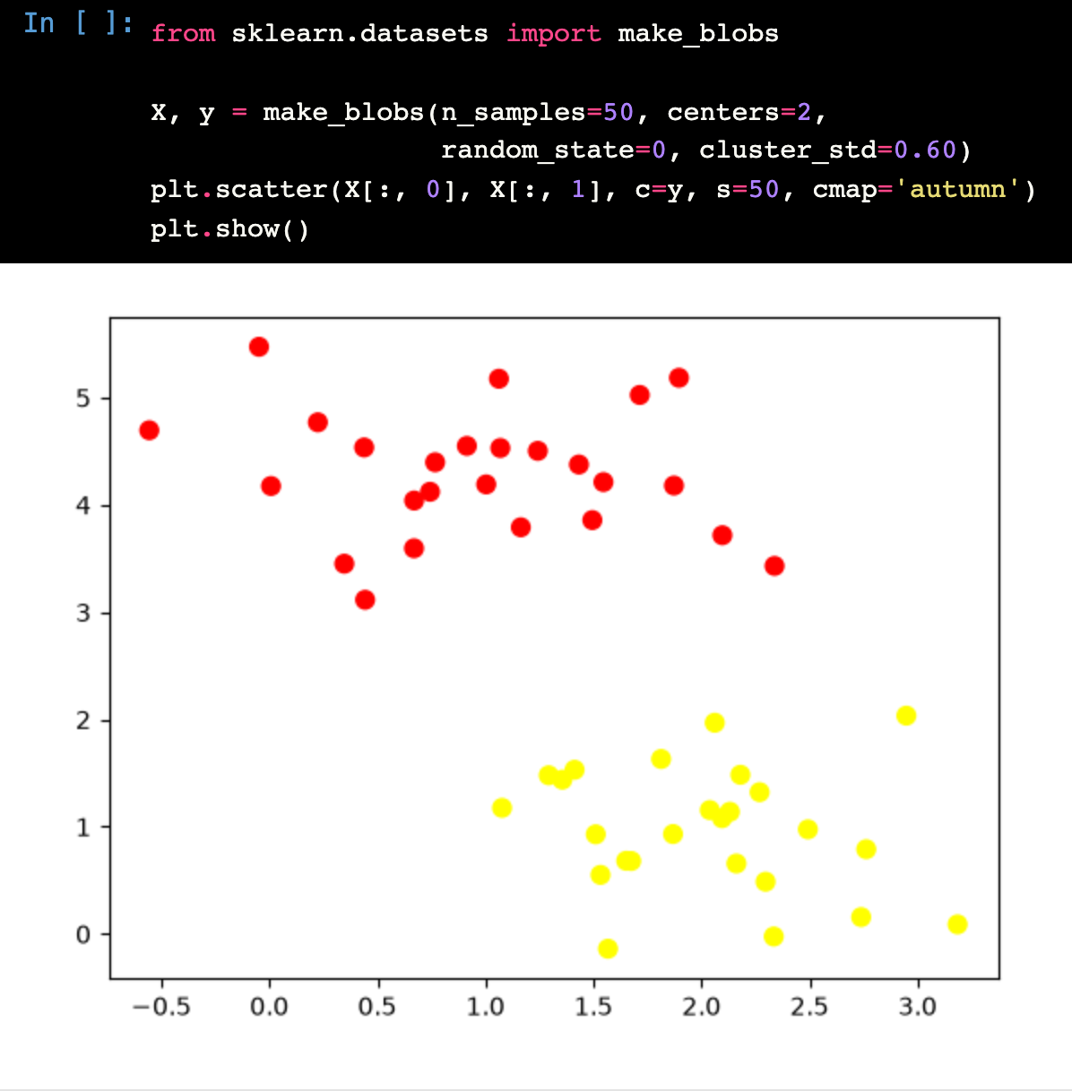  Data dummy 50 titik dua kelas dibuat dengan make_blobs (random_state 0, cluster_std 0,60). Scatter plot memperlihatkan dua kelompok yang sudah terpisah dengan warna autumn.
3 | Ilustrasi garis pemisah  Langkah ini bersifat ilustratif tanpa kode. Dua himpunan data sebenarnya dapat dipisahkan oleh lebih dari satu garis, sehingga muncul beberapa kemungkinan kelas bagi sebuah data baru dan diperlukan kriteria untuk memilih garis terbaik.
4 | Ilustrasi margin  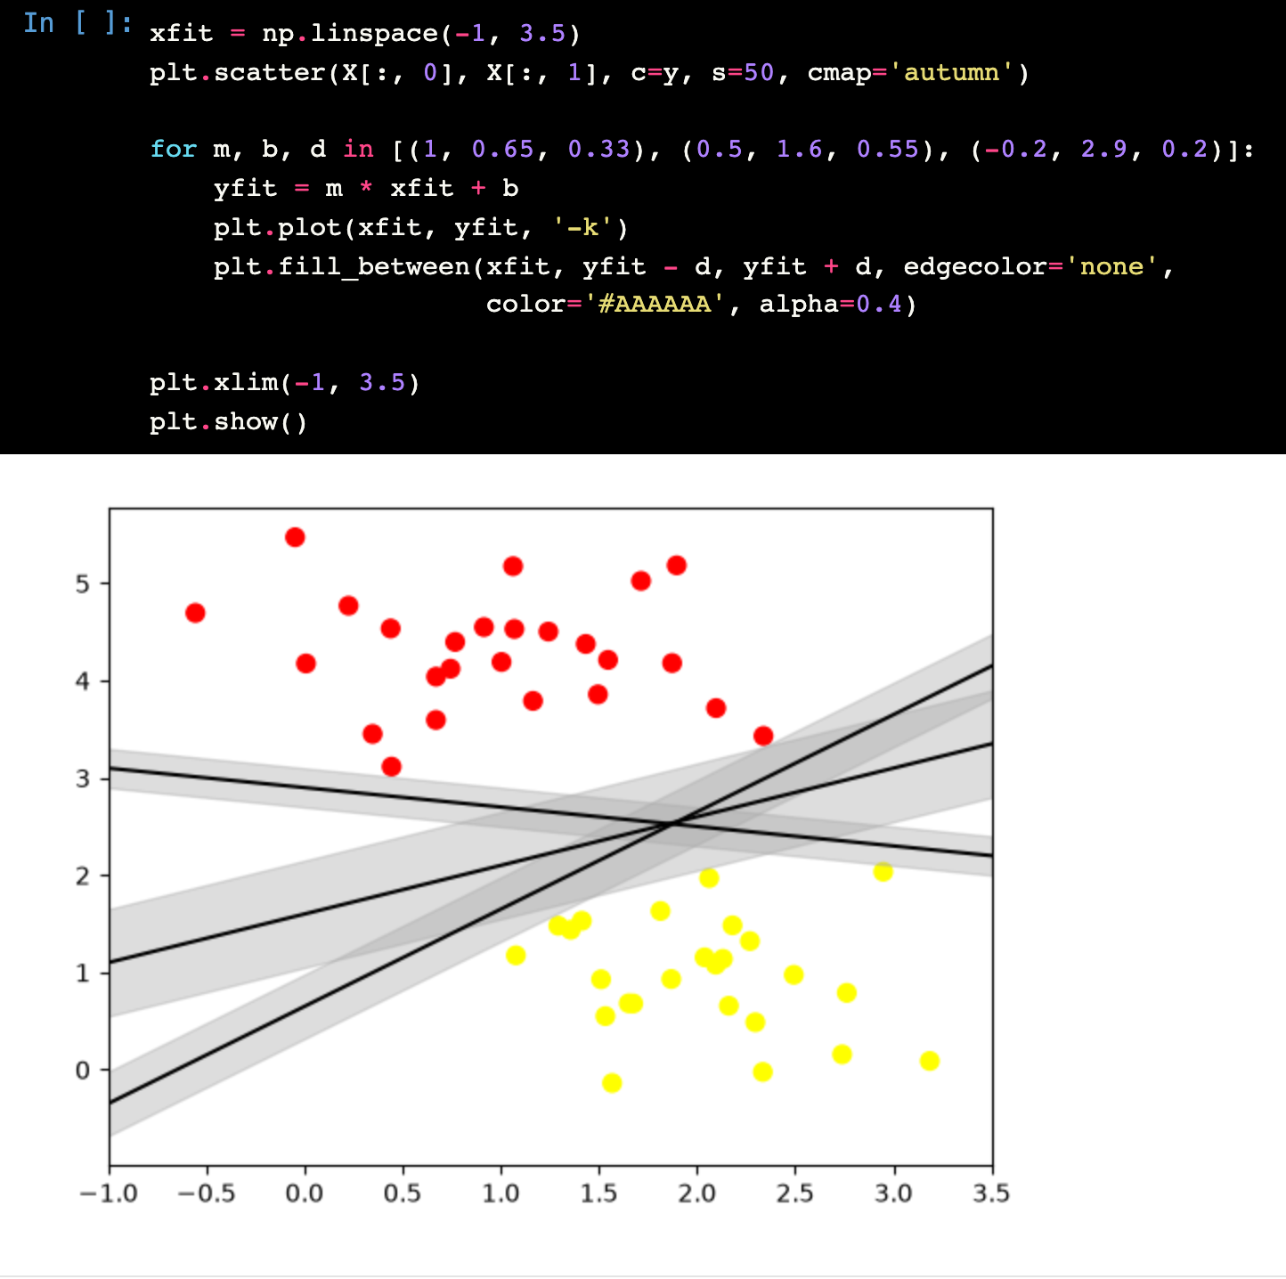  Tiga garis kandidat digambarkan bersama pita abu-abu yang mewakili margin masing-masing. Garis dengan margin terlebar adalah kandidat pemisah paling optimal, dan itulah kriteria yang dimaksimalkan oleh SVM.
5 | Fitting model SVC kernel linier  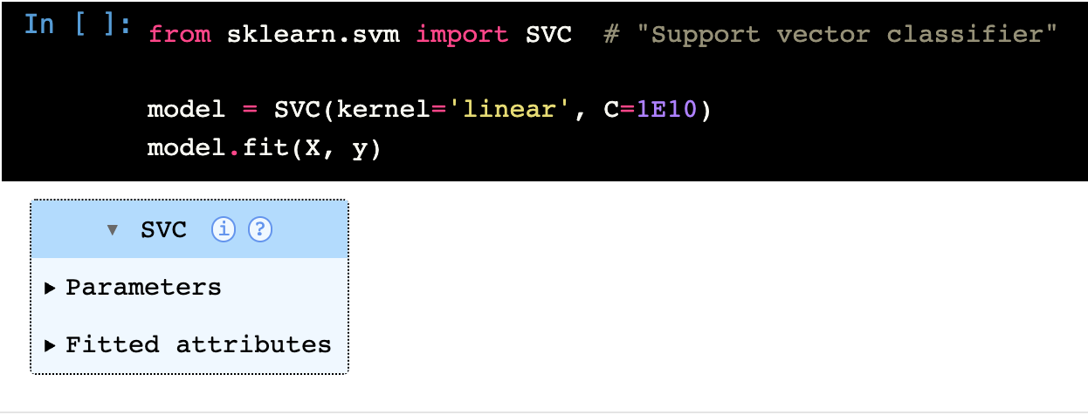  Model SVC dengan kernel linier dan C = 1E10 dilatih pada data dummy. Nilai C sangat besar dipakai agar model berperilaku seperti hard margin pada data yang sudah terpisah sempurna.
6 | Visualisasi batas keputusan dan margin  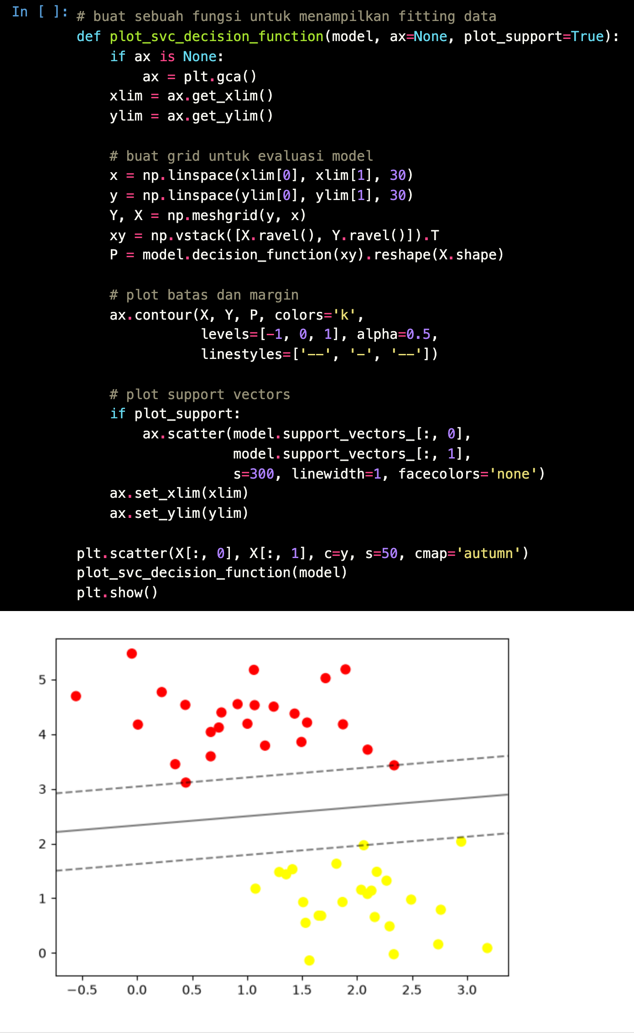  Fungsi plot_svc_decision_function dibuat untuk menggambar hyperplane, batas margin putus-putus, dan support vectors. Hasil plotting menunjukkan garis pemisah dengan margin maksimum di antara kedua kelompok data.
7 | Menampilkan support vectors  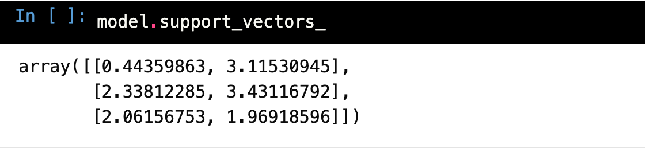  Atribut model.support_vectors_ mengembalikan tiga titik yang menyentuh area margin, yaitu (0,44; 3,12), (2,34; 3,43), dan (2,06; 1,97). Hanya titik-titik inilah yang menentukan posisi garis pemisah.
8 | Perbandingan jumlah data 60 dan 120  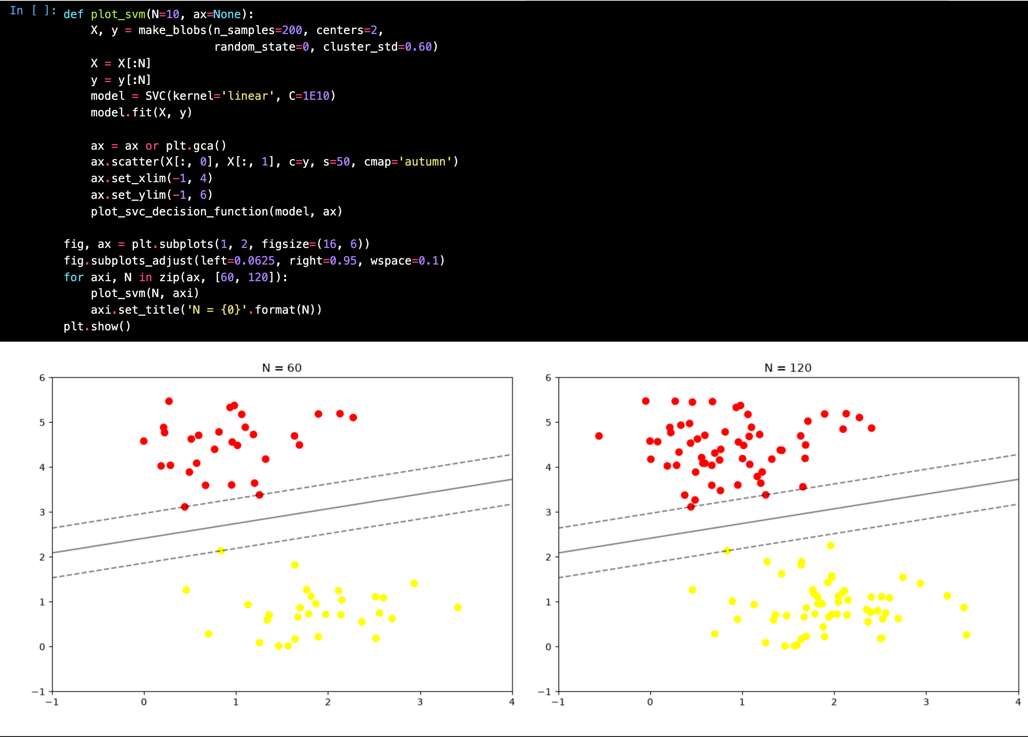  Model dilatih ulang pada 60 dan 120 data awal. Kedua grafik menunjukkan garis pemisah yang hampir identik karena data yang jauh dari margin tidak berkontribusi terhadap fitting.
9 | Perbandingan jumlah data 10 dan 200  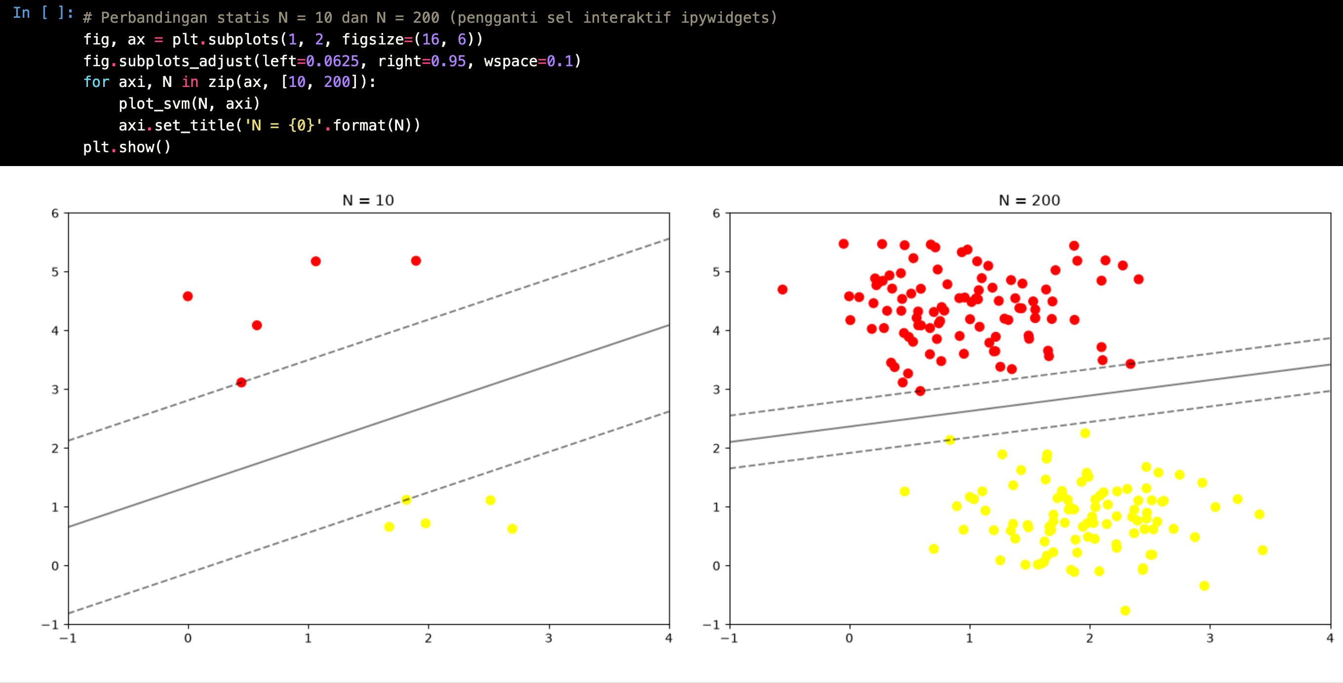  Sel interaktif interact pada modul diganti perbandingan statis N = 10 dan N = 200. Hasilnya menguatkan bahwa perubahan jumlah data tidak mengubah model karena hanya support vector yang menentukan posisi hyperplane.

3. Praktikum 2 — Klasifikasi SVM dengan Data Dummy Non-Linier
Langkah | Deskripsi
1 | Import library  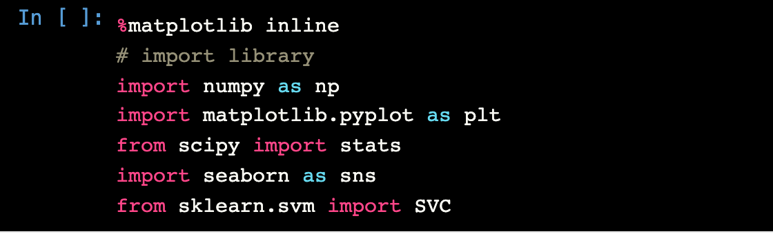  Sel ini memuat NumPy, Matplotlib, scipy.stats, Seaborn, dan SVC dari scikit-learn.
2 | Membuat fungsi plotting  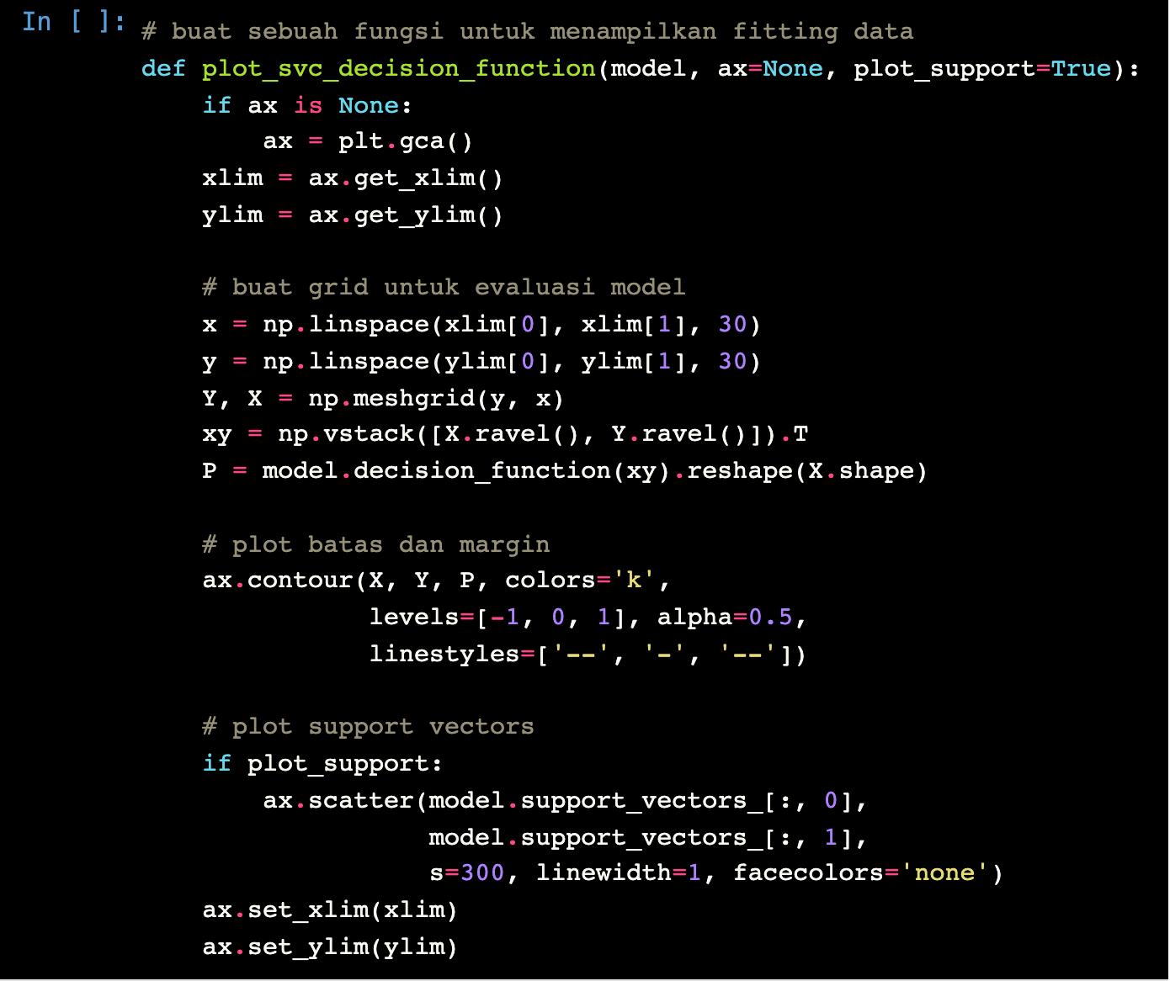  Fungsi plot_svc_decision_function didefinisikan kembali pada notebook ini. Fungsi tersebut menggambar batas keputusan, margin, dan support vectors menggunakan decision_function model.
3 | Data dummy non-linier dengan kernel linier  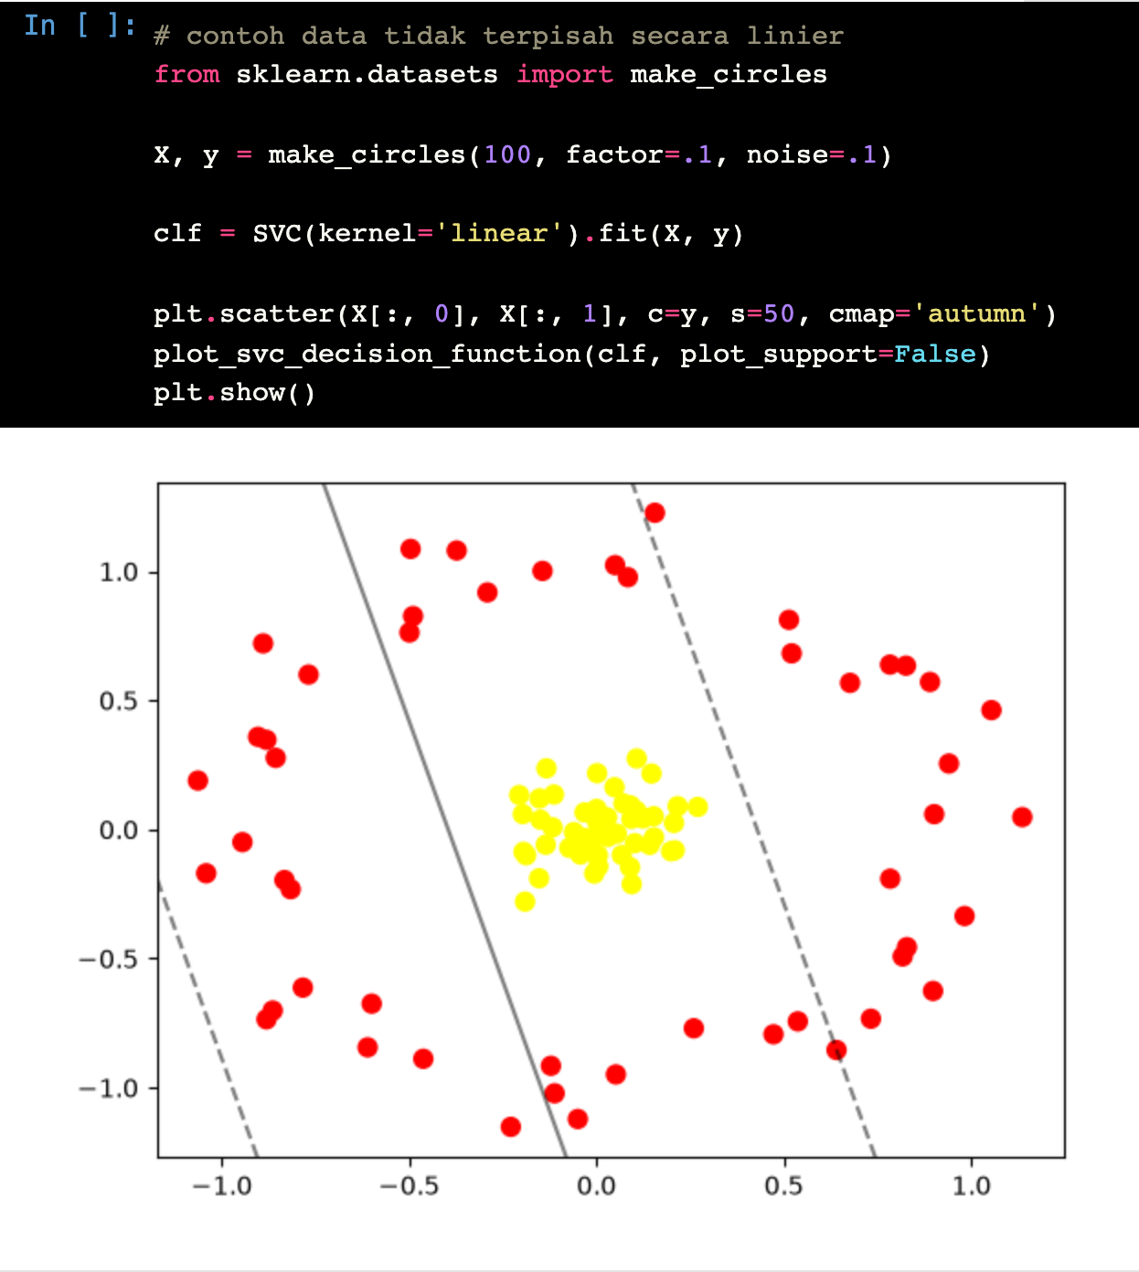  Data 100 titik berbentuk dua lingkaran konsentris dibuat dengan make_circles (factor 0,1, noise 0,1). Model kernel linier gagal memisahkan kedua lingkaran karena batas keputusannya hanya berupa garis lurus.
4 | Proyeksi radial ke ruang 3D  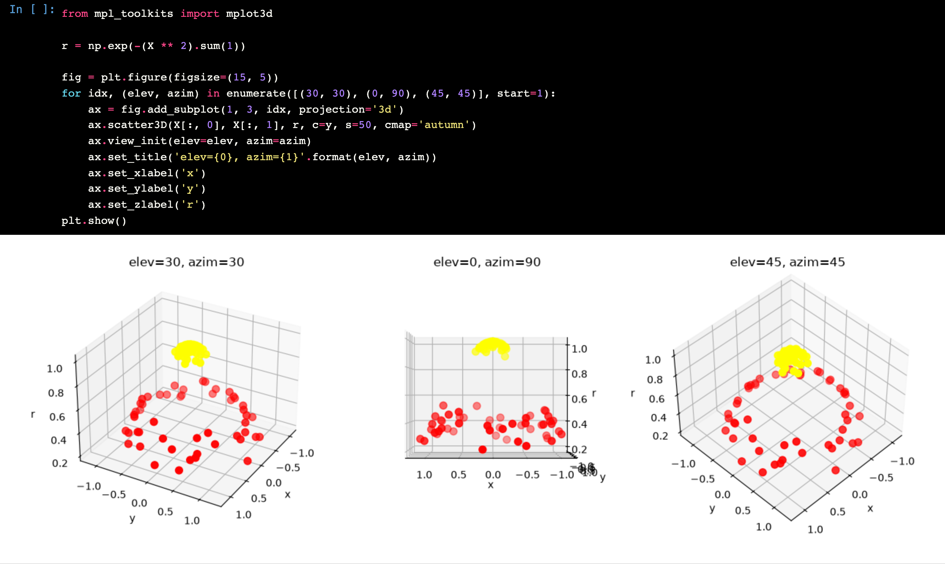  Proyeksi radial r = exp(-(X**2).sum(1)) dihitung dan data divisualisasikan dalam 3D pada tiga sudut pandang berbeda. Dalam ruang 3D, lingkaran dalam memiliki nilai r tinggi sehingga kedua kelas terpisahkan oleh bidang datar. Sel interaktif ipywidgets pada modul diganti dengan plot statis tiga sudut pandang.
5 | Fitting model dengan kernel RBF  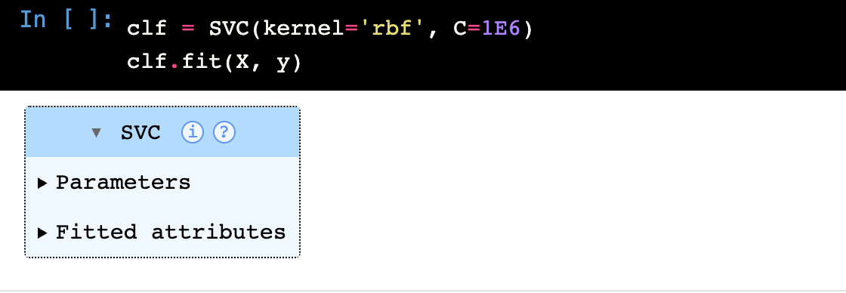  Model SVC dengan kernel rbf dan C = 1E6 dilatih. Kernel RBF melakukan pemetaan implisit ke ruang dimensi tinggi tanpa beban komputasi proyeksi eksplisit.
6 | Visualisasi decision boundary kernel RBF  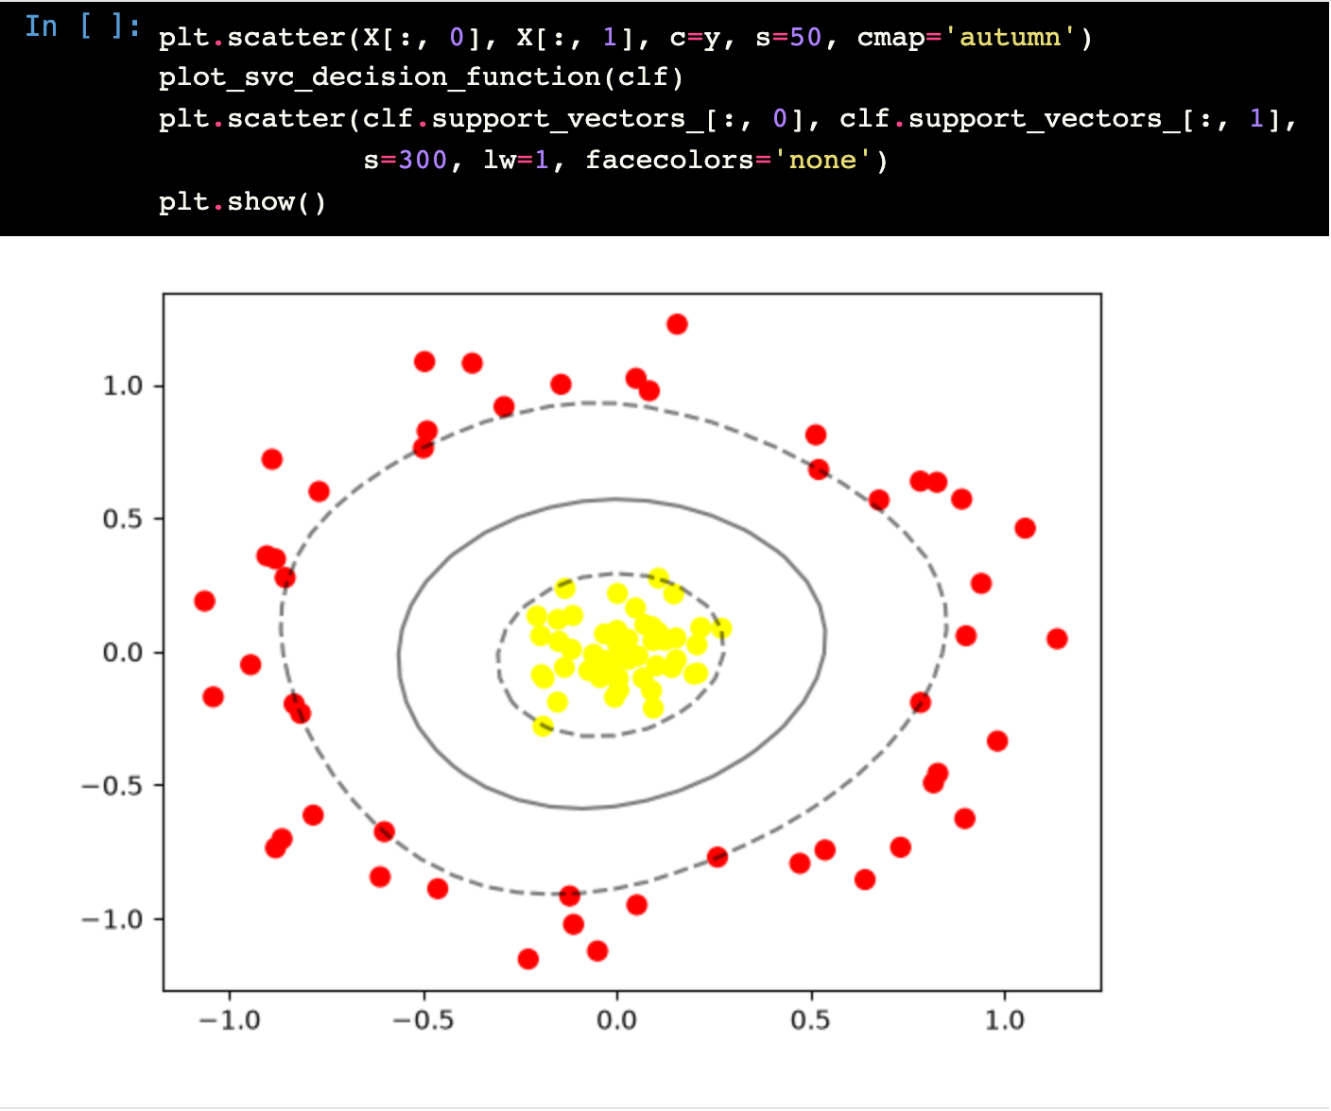  Hasil fitting menunjukkan batas keputusan berbentuk melingkar yang mengelilingi lingkaran dalam. Lingkaran kosong menandai support vectors yang berada di sekitar tepi kedua kelompok.

4. Praktikum 3 — SVM Data Overlapping
Langkah | Deskripsi
1 | Import library  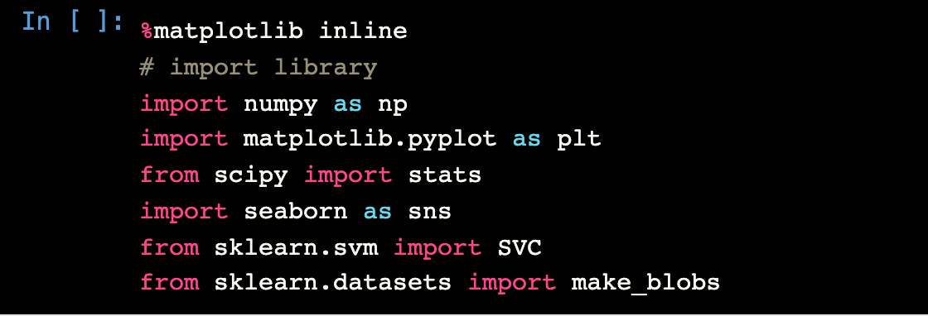  Sel ini memuat NumPy, Matplotlib, scipy.stats, Seaborn, SVC, dan make_blobs.
2 | Membuat fungsi plotting  Fungsi plot_svc_decision_function didefinisikan untuk memvisualisasikan batas keputusan, margin, dan support vectors pada praktikum ini.
3 | Data dummy overlapping  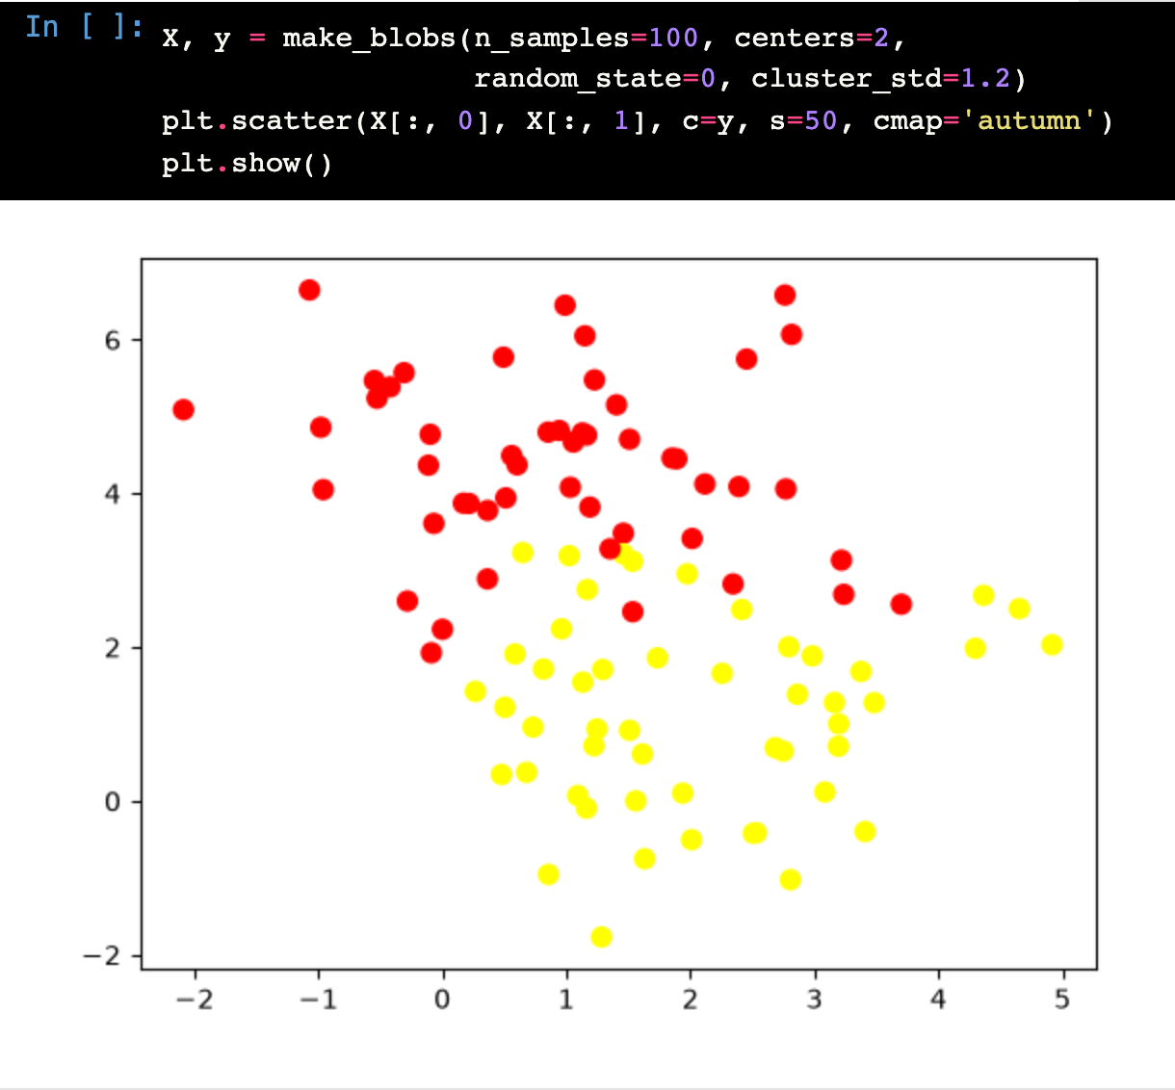  Data 100 titik dibuat dengan cluster_std 1,2 sehingga kedua kelas saling tumpang tindih. Scatter plot memperlihatkan tidak ada garis yang dapat memisahkan kedua kelompok secara sempurna.
4 | Analisis dampak tuning nilai C  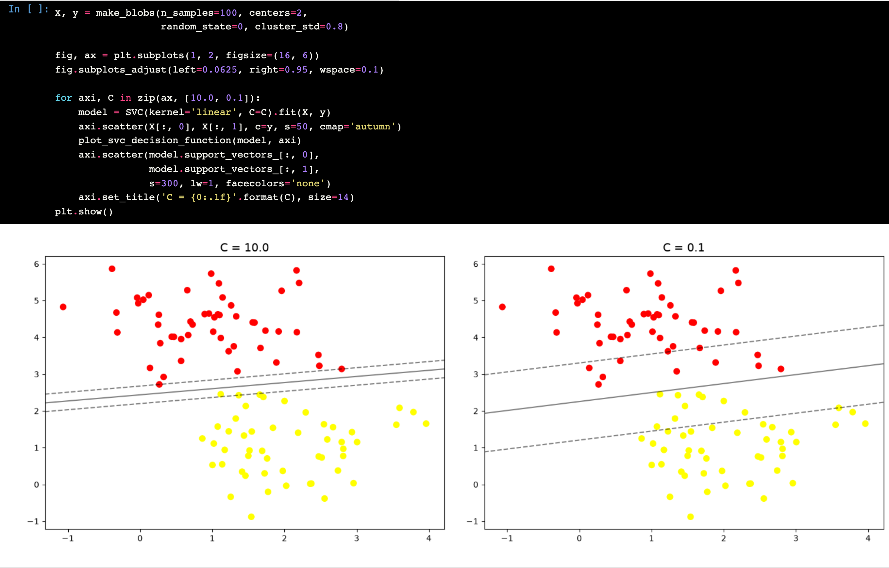  Data dengan cluster_std 0,8 dilatih dengan C = 10,0 dan C = 0,1. C besar menghasilkan margin sempit yang berusaha memisahkan semua titik, sedangkan C kecil menghasilkan margin lebih tebal dengan beberapa titik masuk ke margin. Nilai optimal C bergantung pada setiap dataset dan ditentukan melalui cross-validation.

5. Praktikum 5 — Klasifikasi Citra Wajah dengan PCA dan GridSearchCV
Langkah | Deskripsi
1 | Unduh dataset wajah LFW  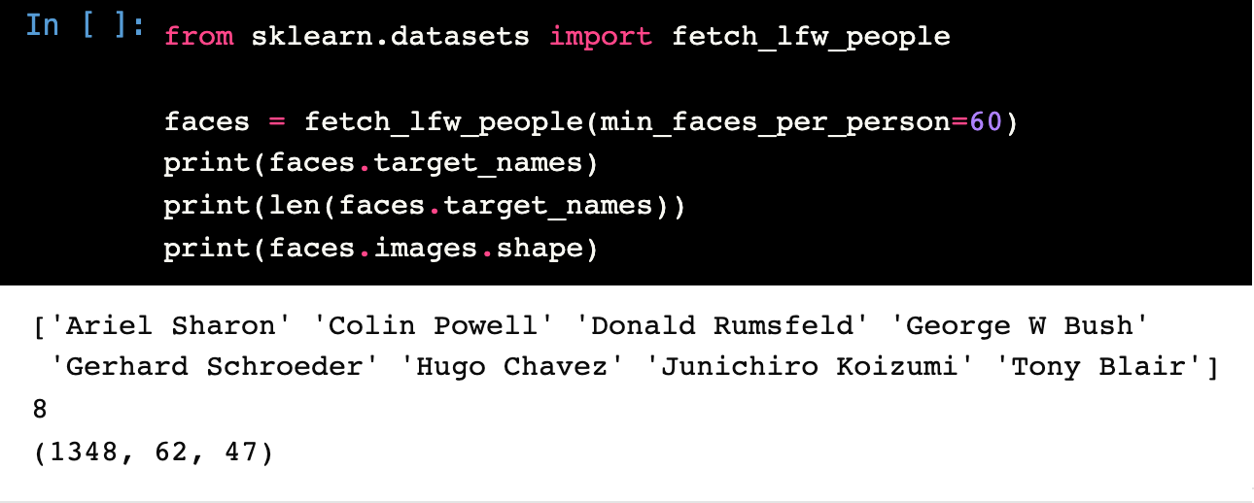  Dataset Labeled Faces in the People diunduh dengan min_faces_per_person = 60. Dataset memuat delapan publik figur dengan total 1.348 citra berukuran 62 x 47 piksel.
2 | Inspeksi citra wajah  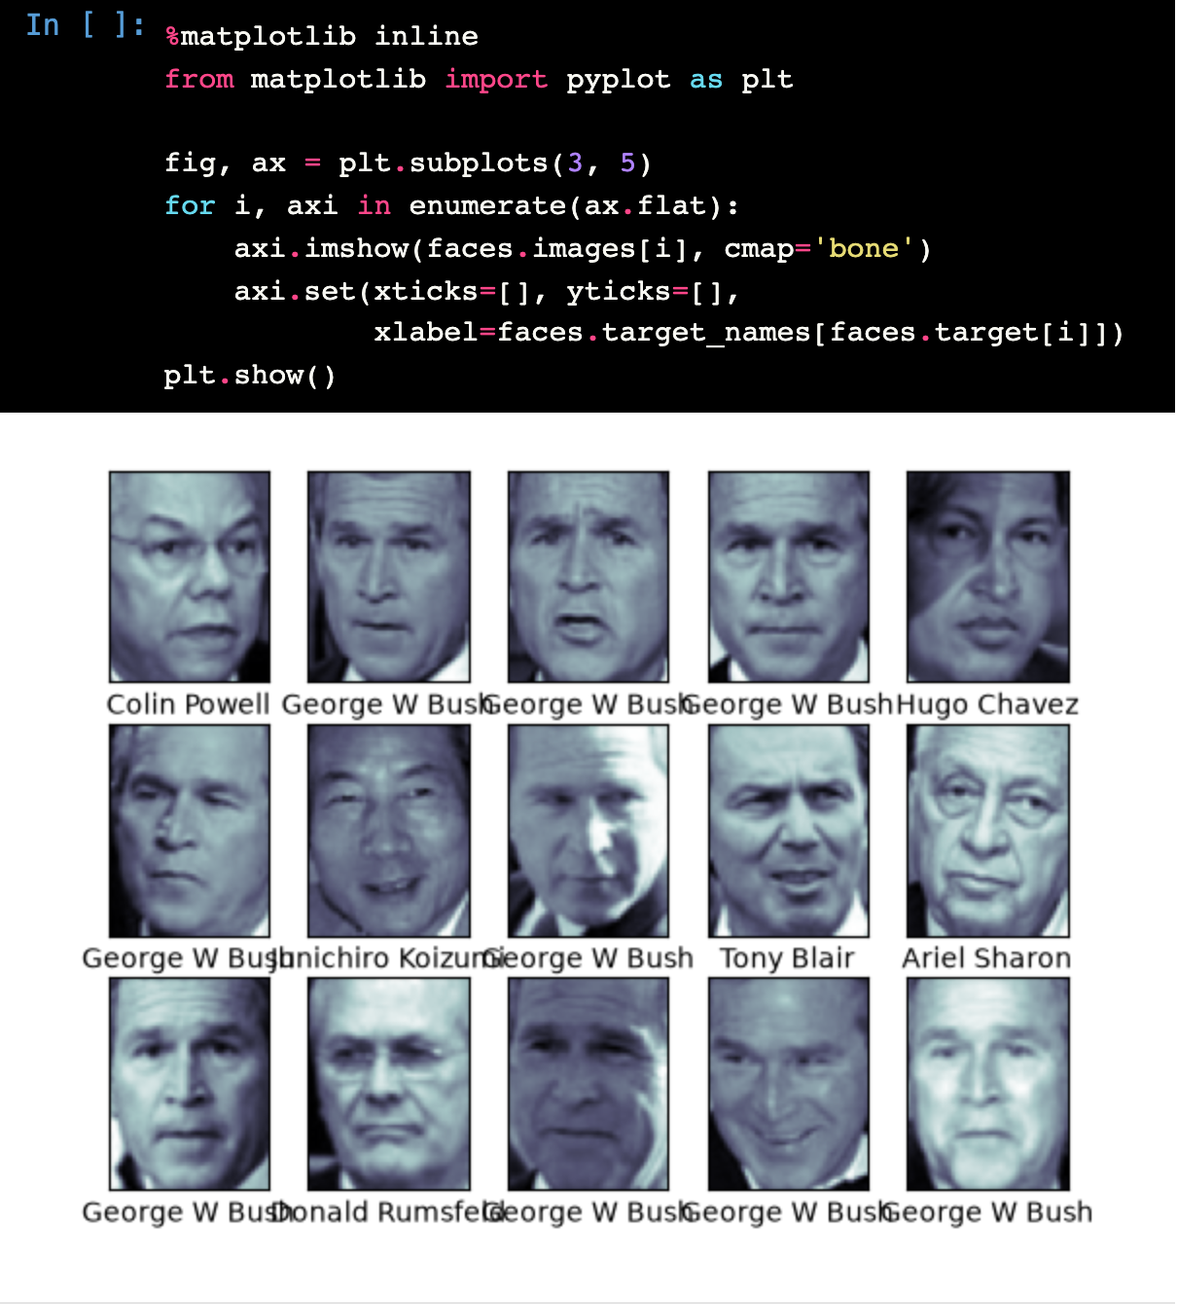  Lima belas citra pertama ditampilkan pada grid 3 x 5 dengan colormap bone. Nama tokoh pada sumbu x menunjukkan label sebenarnya dari setiap citra.
3 | Pra pengolahan dengan PCA dan pipeline  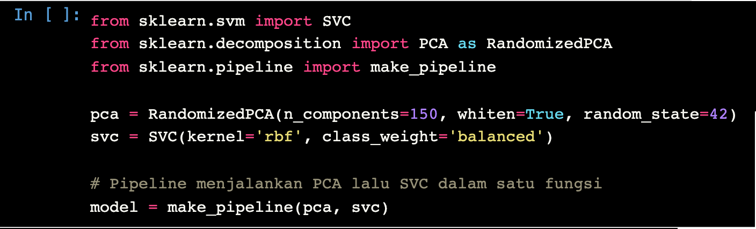  RandomizedPCA mereduksi dimensi citra menjadi 150 principal components dengan whiten=True. PCA dan SVC kernel rbf dengan class_weight balanced dirangkai dalam satu pipeline agar proses berjalan bertahap dalam satu eksekusi.
4 | Split data  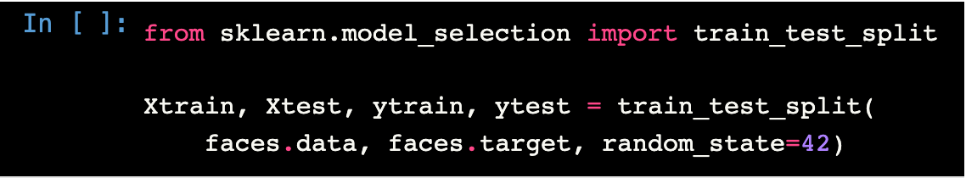  Data dibagi menjadi data latih dan data uji dengan train_test_split dan random_state 42.
5 | Hyperparameter tuning dengan GridSearchCV  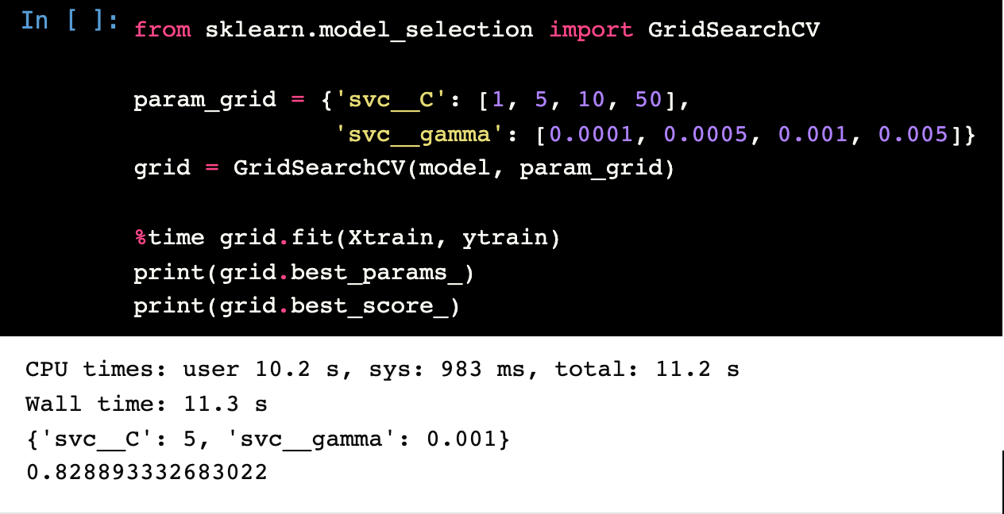  GridSearchCV mencoba 16 kombinasi C = 1, 5, 10, 50 dan gamma = 0,0001 hingga 0,005. Hasilnya hyperparameter terbaik adalah C = 5 dan gamma = 0,001 dengan akurasi cross-validation 0,8289. Eksekusi GridSearch memakan waktu sekitar 11 detik.
6 | Prediksi data uji dengan model terbaik  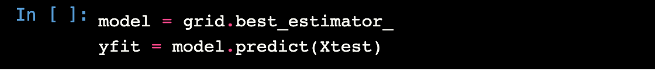  Model terbaik diambil dari grid.best_estimator_ kemudian dipakai untuk memprediksi seluruh data uji.
7 | Cek hasil prediksi pada citra  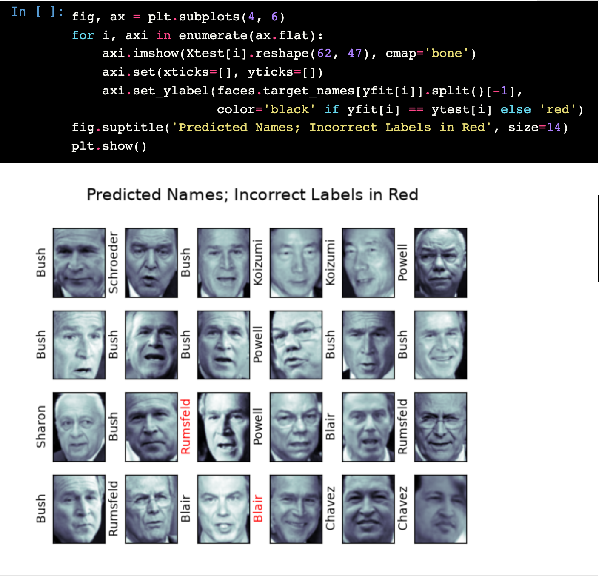  Dua puluh empat citra data uji ditampilkan pada grid 4 x 6. Nama pada sisi kiri setiap citra adalah hasil prediksi, dan label yang salah ditampilkan berwarna merah. Sebagian besar prediksi tepat dengan hanya sedikit kesalahan.
8 | Classification report  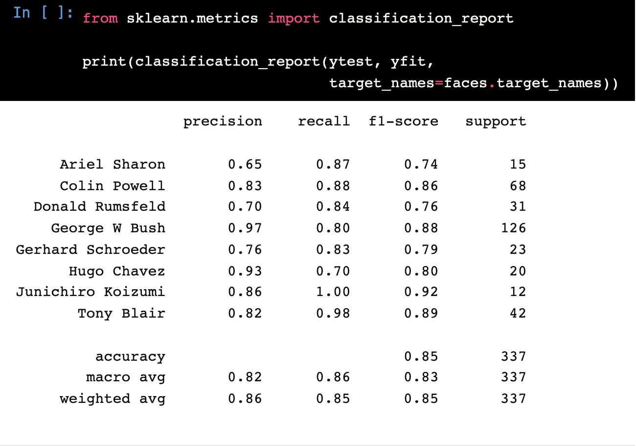  Laporan klasifikasi menunjukkan akurasi keseluruhan 0,85 pada 337 data uji. Kelas George W Bush memiliki precision 0,97 dengan 126 support, sedangkan Junichiro Koizumi memiliki recall sempurna 1,00. Nilai macro average precision, recall, dan f1-score masing-masing 0,82, 0,86, dan 0,83.
9 | Confusion matrix  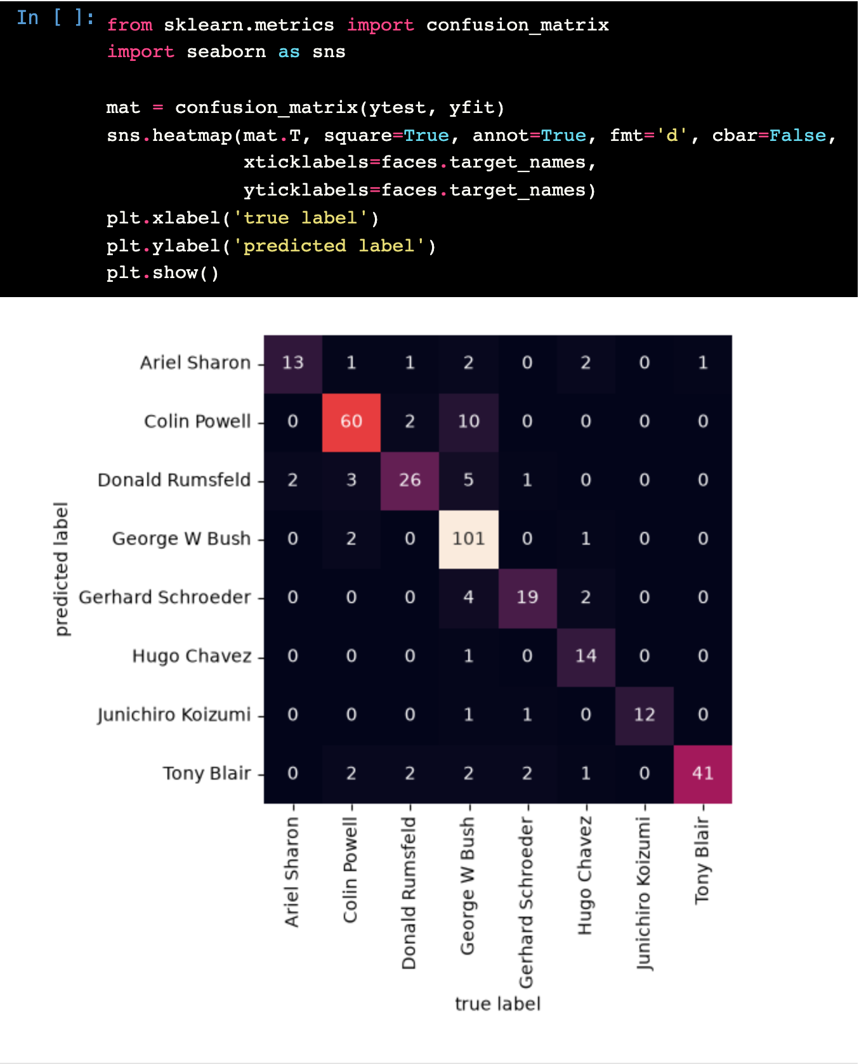  Heatmap confusion matrix memperlihatkan label yang terklasifikasi benar berada pada diagonal, sedangkan kesalahan utama terjadi pada citra Colin Powell dan George W Bush yang saling tertukar beberapa kali.

6. Praktikum 5 — Klasifikasi Citra Siang dan Malam
Langkah | Deskripsi
1 | Import library  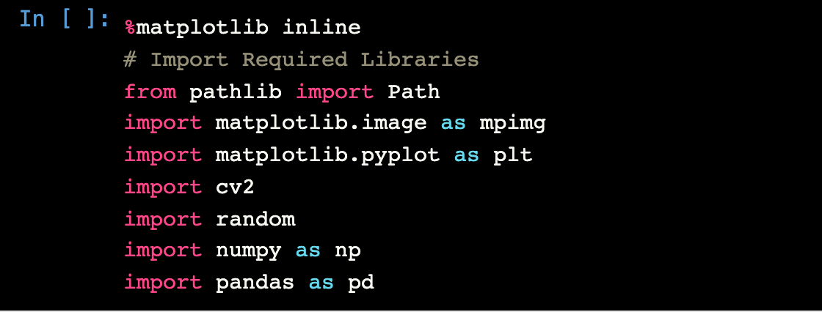  Sel ini memuat Path, matplotlib.image, Matplotlib, OpenCV, random, NumPy, dan Pandas yang dipakai untuk memuat serta mengolah citra.
2 | Definisi lokasi gambar  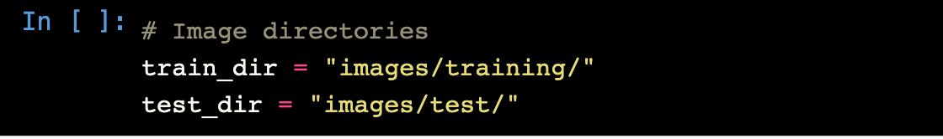  Direktori data training dan test ditetapkan pada folder images/training dan images/test. Setiap folder memuat subfolder day dan night.
3 | Fungsi load_dataset  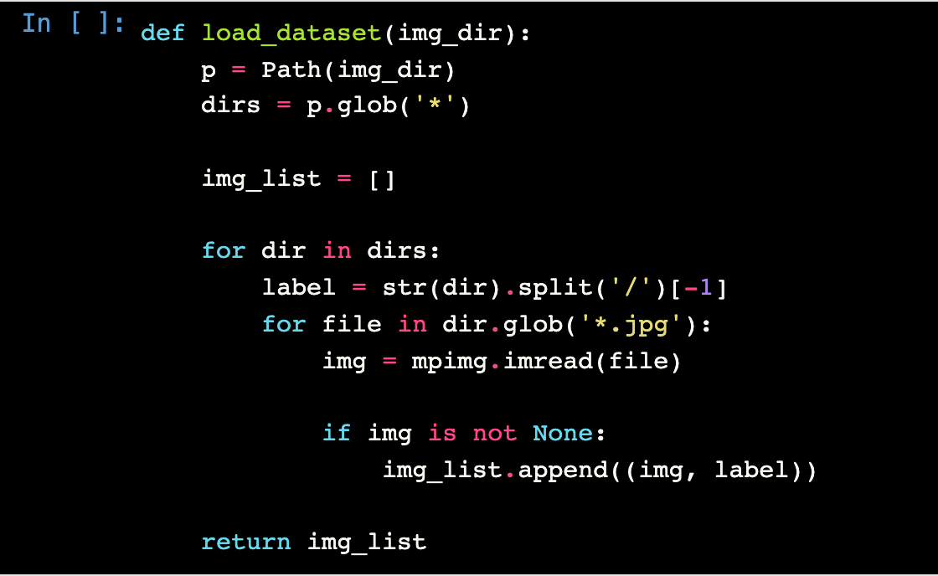  Fungsi membaca seluruh berkas .jpg di dalam setiap subfolder dan menyimpannya sebagai tuple (array citra, label) sesuai nama foldernya.
4 | Load data training  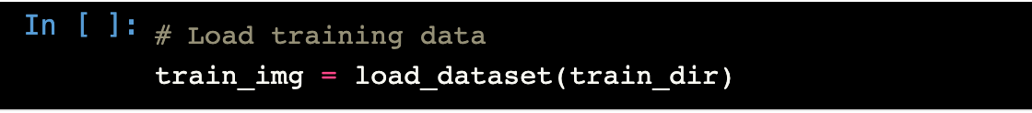  Data training dimuat dari images/training dan menghasilkan 240 citra, yaitu 120 citra day dan 120 citra night.
5 | Cek data pertama  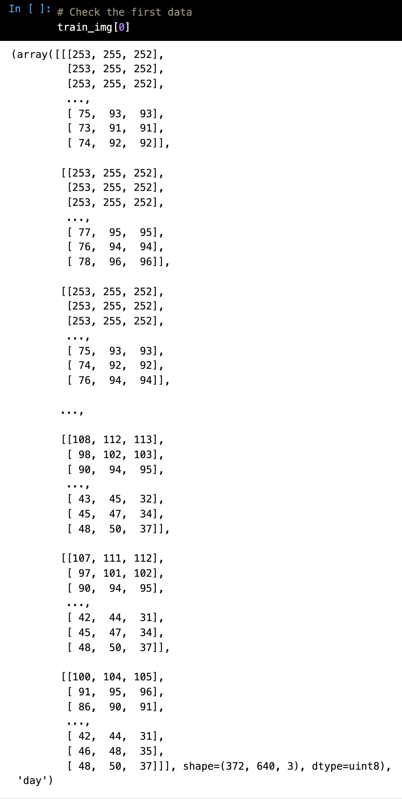  Elemen pertama list berupa tuple yang berisi array citra dan label string dari nama folder, memastikan struktur data sudah benar.
6 | Cek ukuran gambar acak  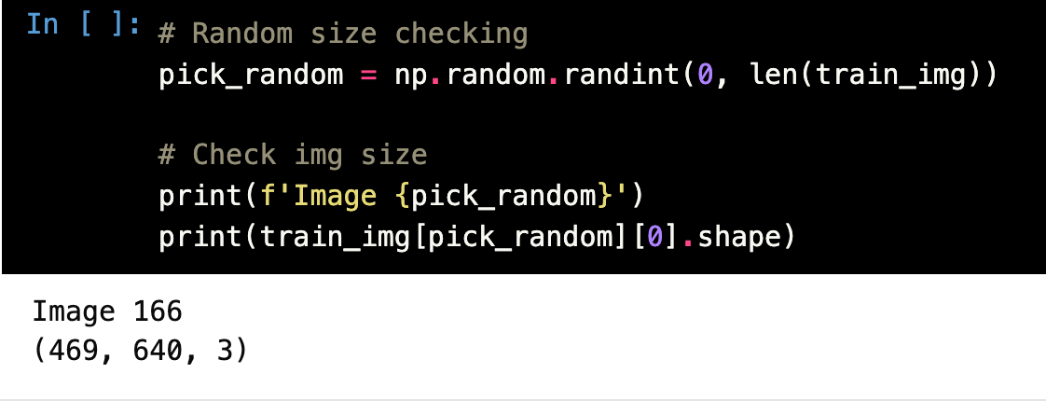  Ukuran salah satu citra diperiksa secara acak. Citra pada dataset memiliki dimensi yang berbeda-beda sehingga perlu distandarkan pada tahap pra pengolahan.
7 | Fungsi visualisasi acak  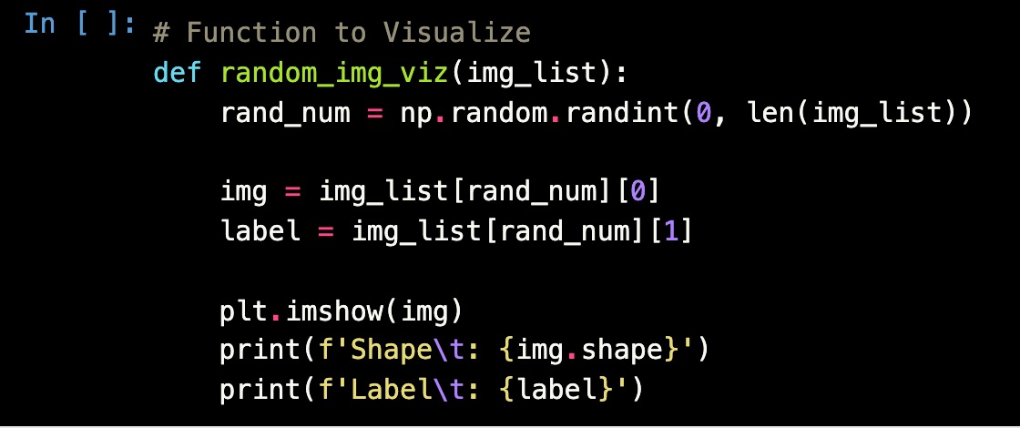  Fungsi random_img_viz menampilkan satu citra acak beserta ukuran dan labelnya.
8 | Visualisasi gambar acak  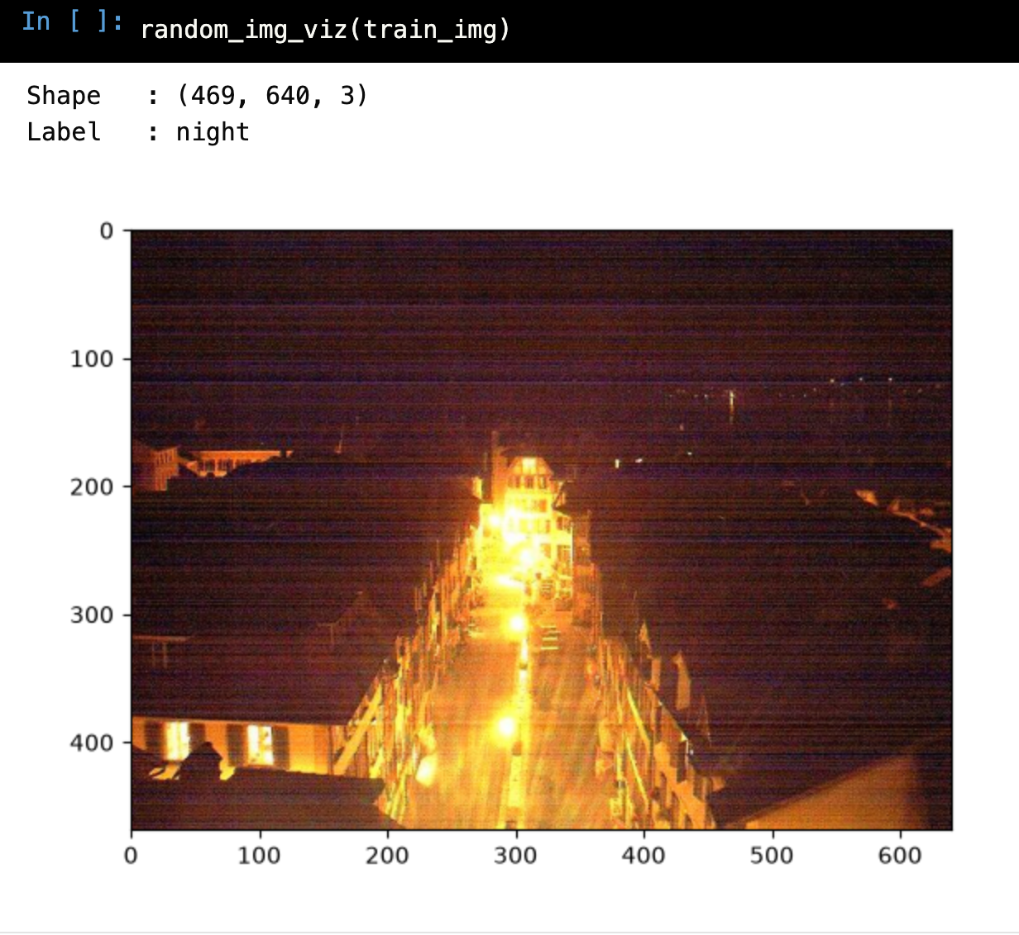  Visualisasi acak menampilkan salah satu citra training beserta shape dan label aslinya.
9 | Fungsi pra pengolahan  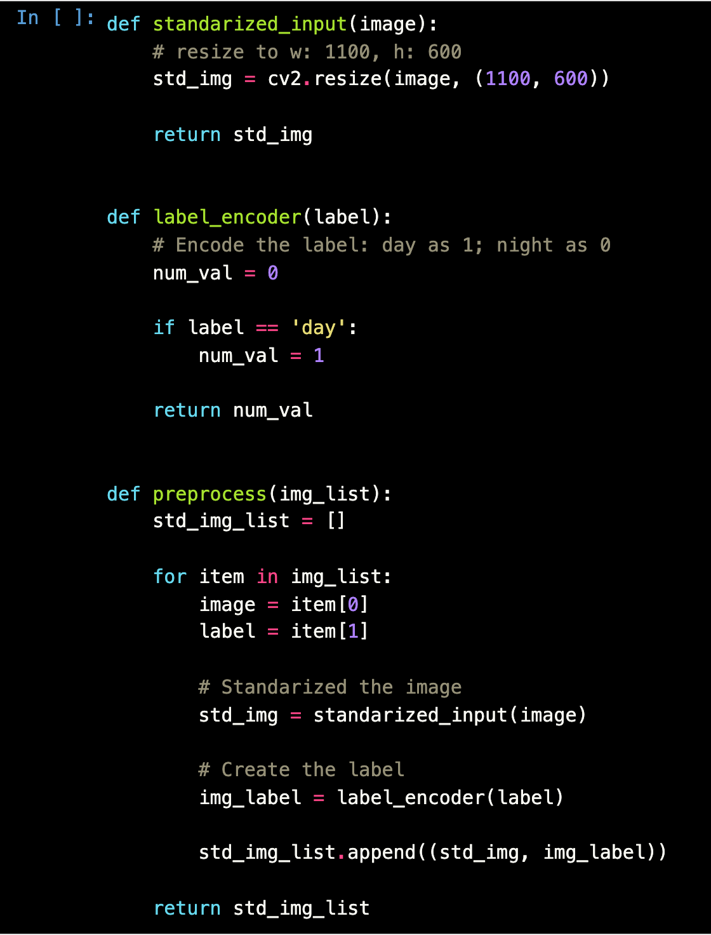  Tiga fungsi didefinisikan: standarized_input mengubah ukuran citra menjadi 1100 x 600, label_encoder mengubah label day menjadi 1 dan night menjadi 0, dan preprocess menjalankan keduanya untuk seluruh citra.
10 | Pra pengolahan data training  Seluruh 240 citra training distandarkan ukurannya dan labelnya di-encode.
11 | Cek ukuran hasil pra pengolahan  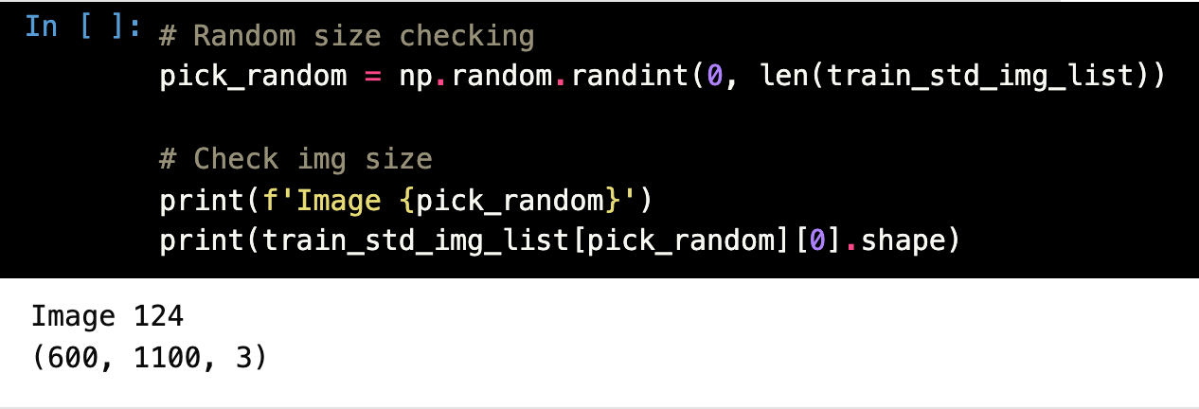  Ukuran citra hasil pra pengolahan diperiksa secara acak dan menghasilkan shape (600, 1100, 3) sesuai tinggi x lebar.
12 | Fungsi ekstraksi fitur average brightness  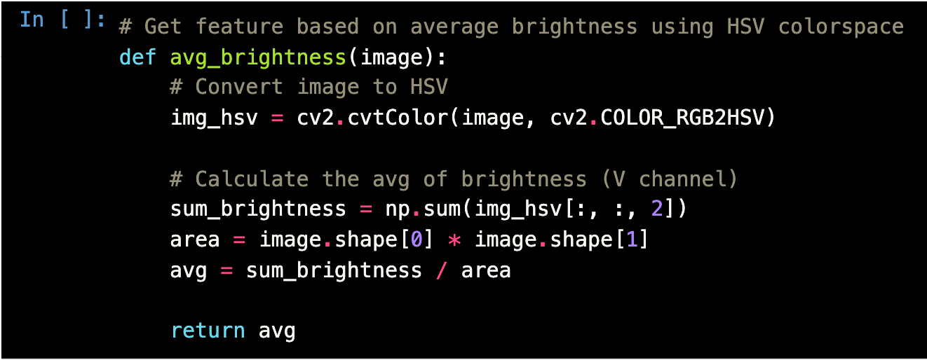  Citra diubah ke ruang warna HSV, lalu rata-rata kecerahan dihitung dari kanal V (Value) dengan membagi jumlah nilai piksel terhadap luas citra.
13 | Cek rata-rata kecerahan  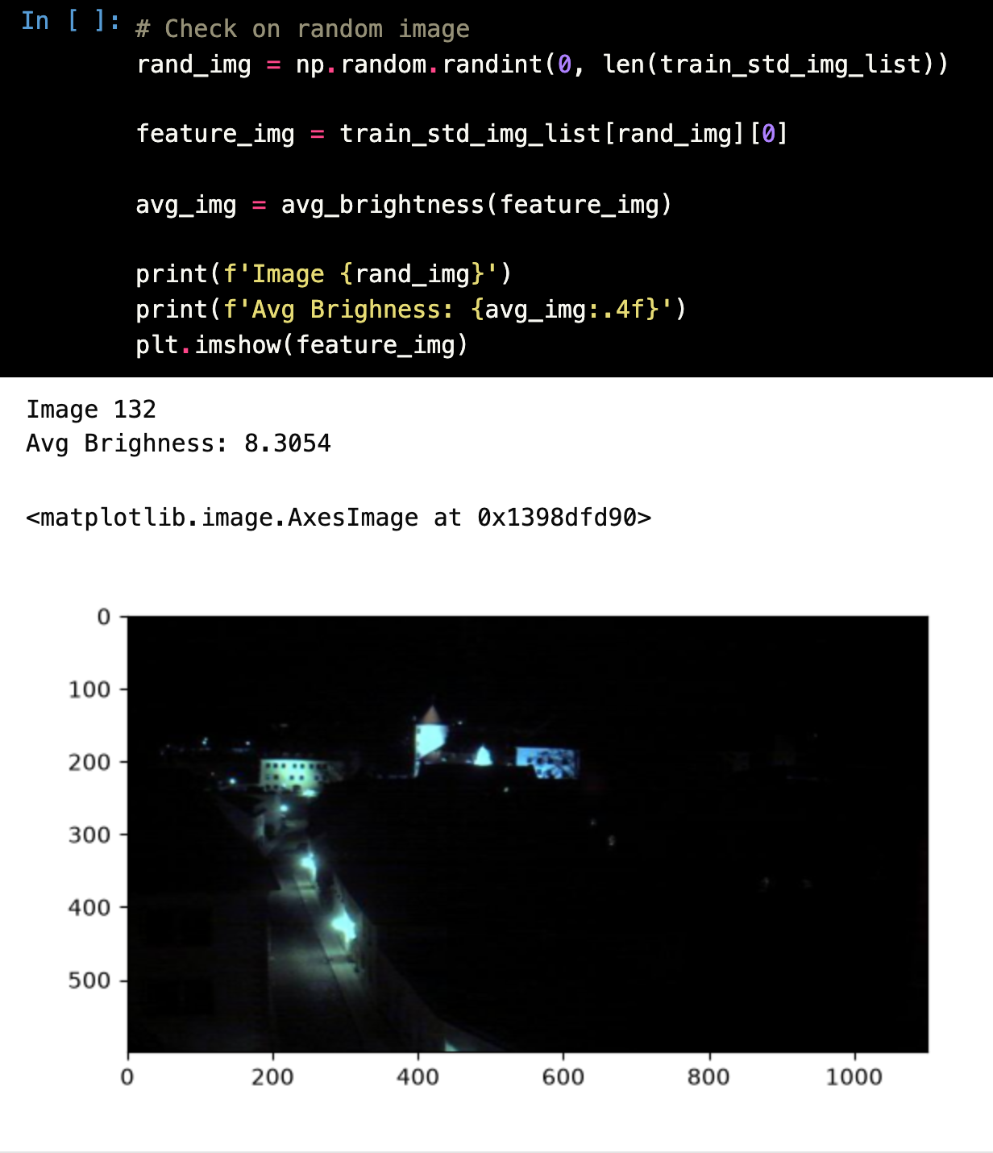  Rata-rata kecerahan satu citra acak dihitung dan citranya ditampilkan untuk verifikasi manual bahwa nilai kecerahan sesuai kondisi siang atau malam.
14 | Fungsi klasifikasi threshold  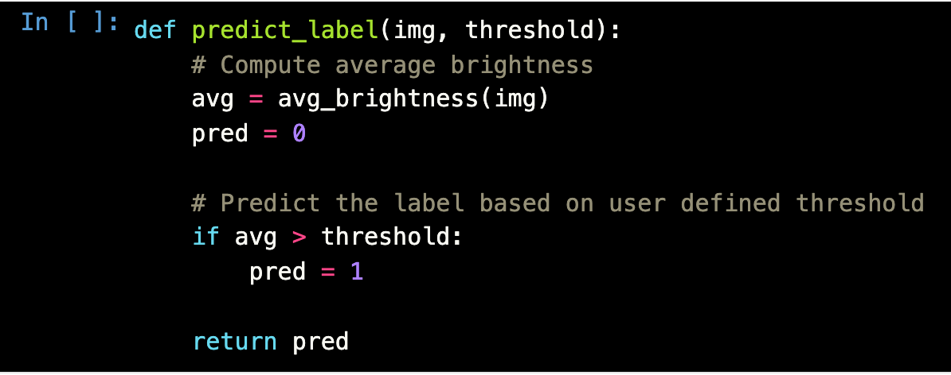  Fungsi predict_label membandingkan rata-rata kecerahan dengan ambang batas; citra dengan kecerahan di atas threshold diprediksi day (1) dan sisanya night (0).
15 | Cek prediksi pada satu citra  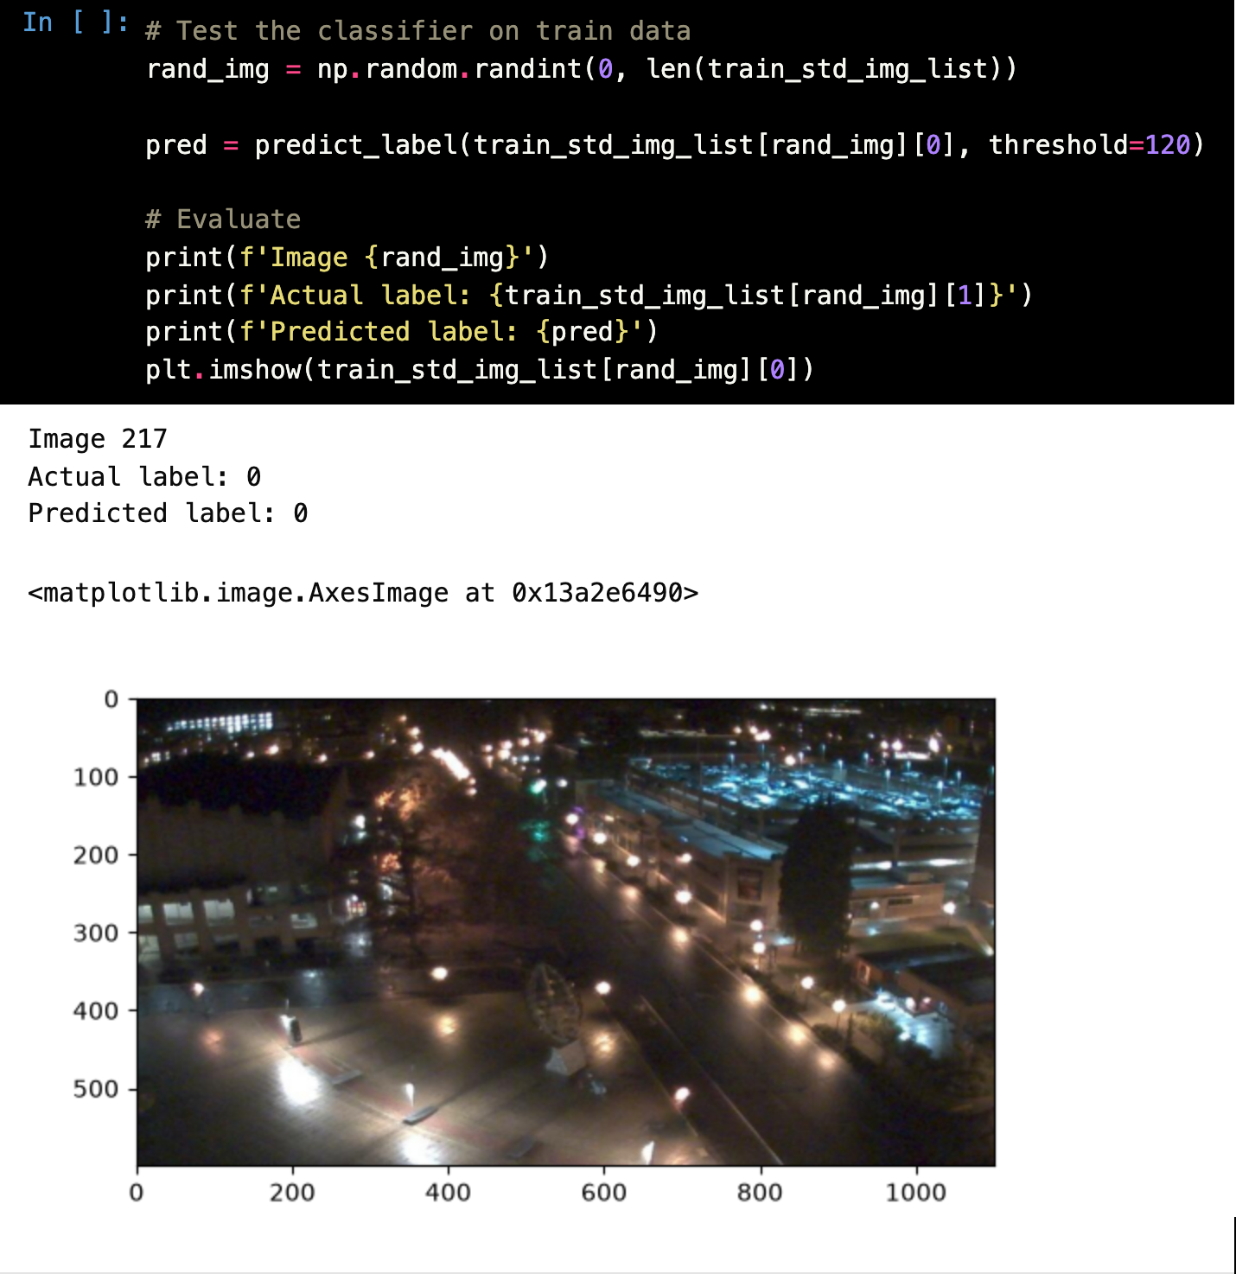  Prediksi dilakukan pada satu citra training acak dengan threshold 120, kemudian dibandingkan dengan label sebenarnya.
16 | Fungsi evaluasi manual  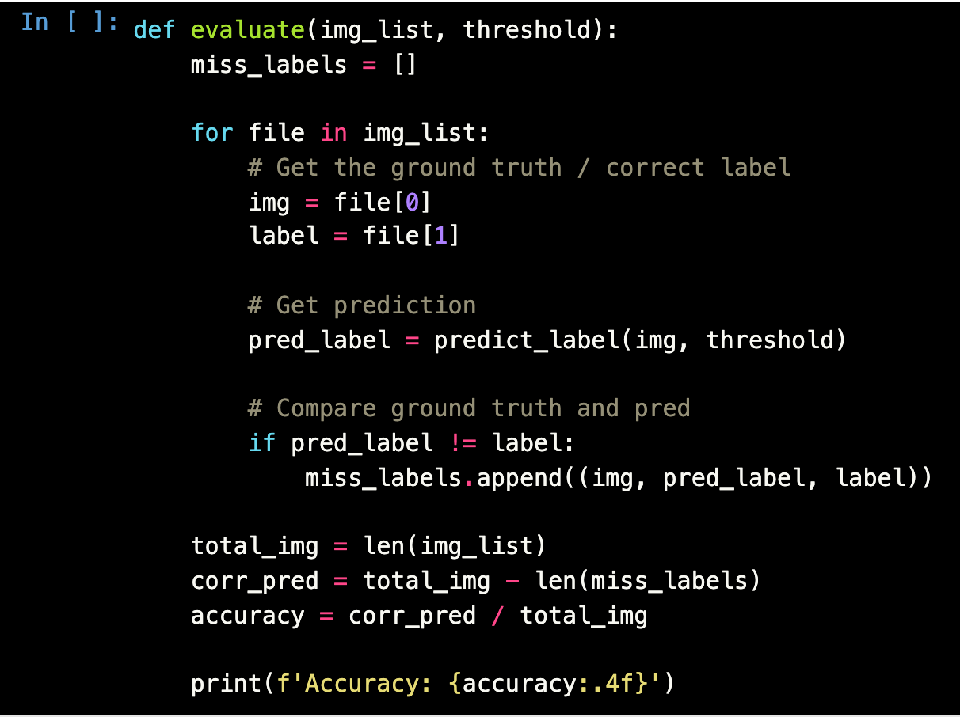  Fungsi evaluate membandingkan prediksi dengan label sebenarnya untuk seluruh citra dan menghitung akurasi sebagai proporsi prediksi yang benar.
17 | Evaluasi threshold pada data training  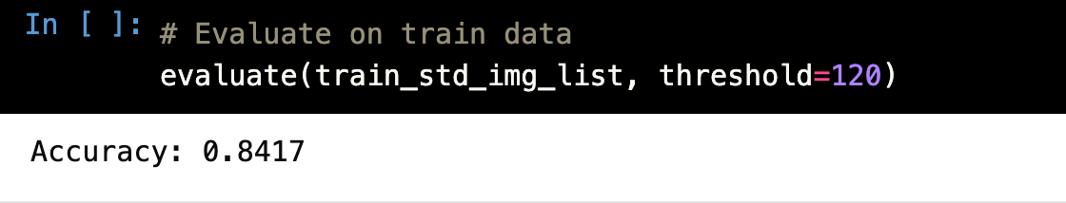  Evaluasi dengan threshold 120 pada data training menghasilkan akurasi 0,8417.
18 | Evaluasi threshold pada data testing  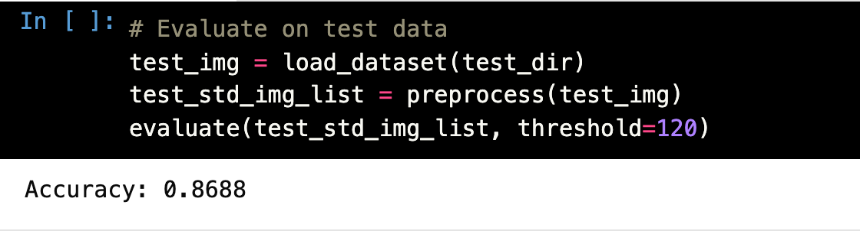  Data testing dimuat, dipra olahkan, dan dievaluasi dengan threshold yang sama. Akurasi data testing 0,8688 sedikit lebih tinggi daripada data training.
19 | Fungsi pembentuk feature vectors  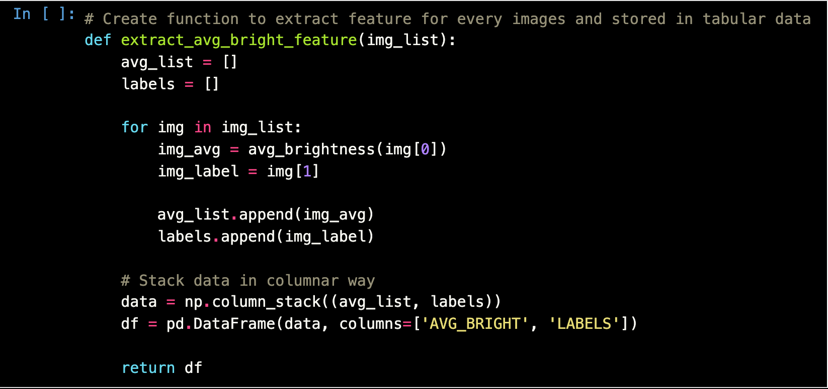  Fungsi extract_avg_bright_feature menabulasi rata-rata kecerahan dan label setiap citra menjadi DataFrame dengan kolom AVG_BRIGHT dan LABELS sebagai persiapan pemodelan SVM.
20 | Ekstraksi fitur data training  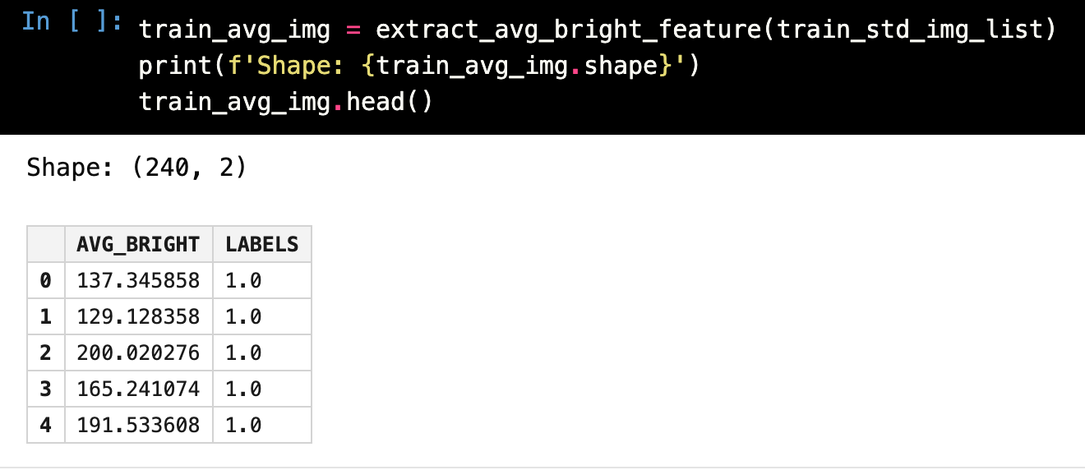  Fitur data training berbentuk tabel 240 x 2. Lima baris pertama ditampilkan dan terlihat citra malam memiliki nilai kecerahan rendah.
21 | Ekstraksi fitur data testing  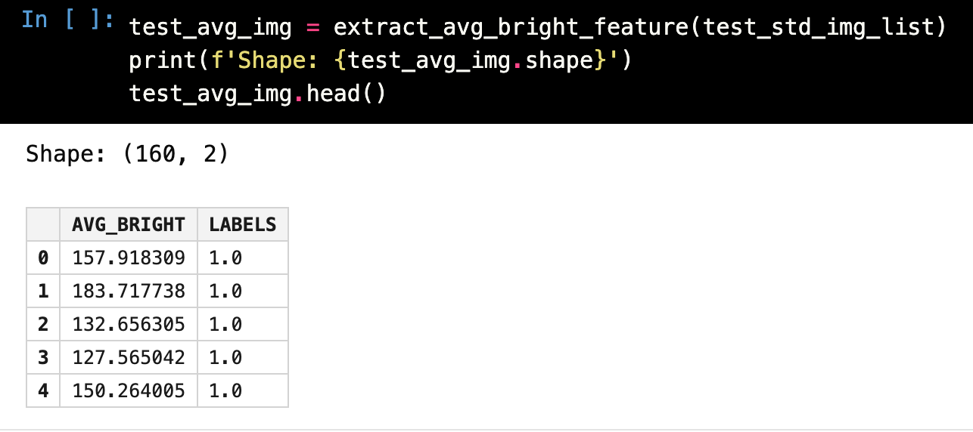  Fitur data testing berbentuk tabel 160 x 2 dengan struktur yang sama.
22 | Pembuatan model SVM  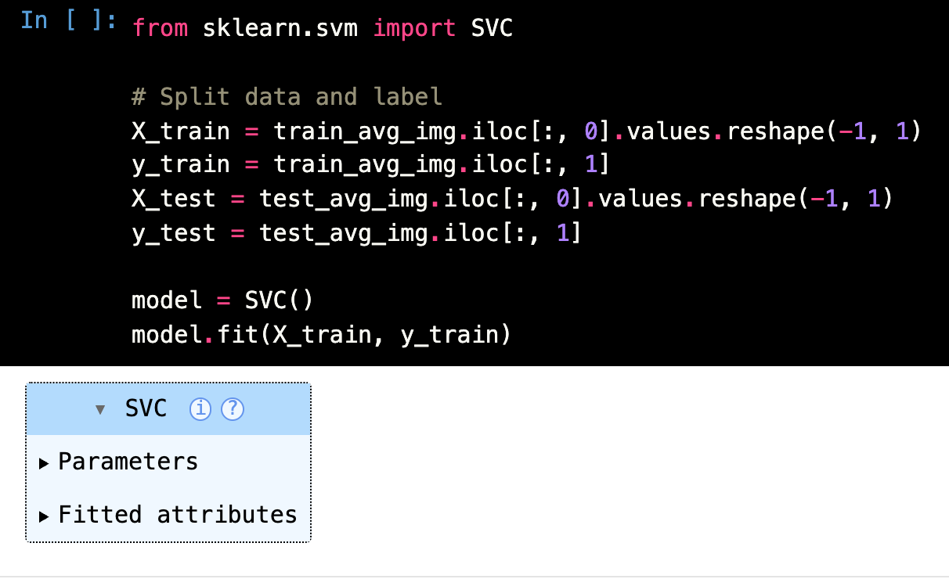  Fitur diambil sebagai array satu kolom, kemudian model SVC (kernel RBF default) dilatih pada fitur rata-rata kecerahan data training.
23 | Evaluasi model SVM  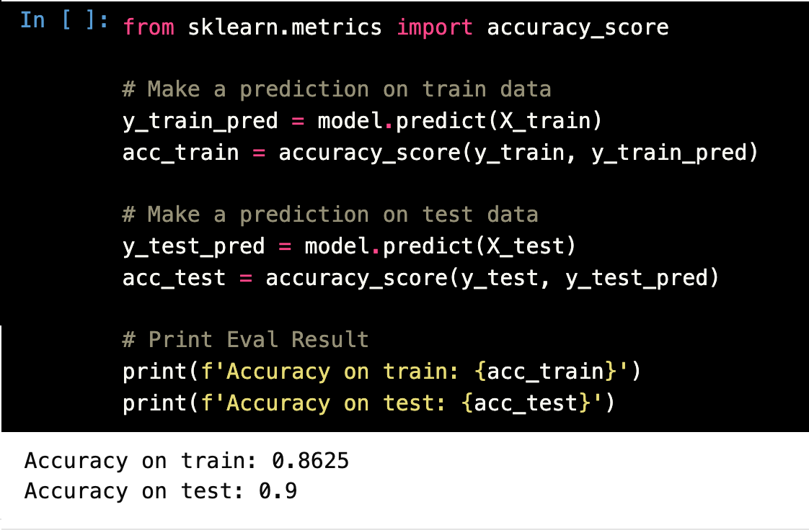  Model SVM memperoleh akurasi data latih 0,8625 dan akurasi data uji 0,90. Hasil ini lebih baik daripada pendekatan threshold 120, terutama pada data testing.

7. Tugas 1 — Klasifikasi Suara dengan SVM pada voice.csv
Langkah | Deskripsi
1 | Import library  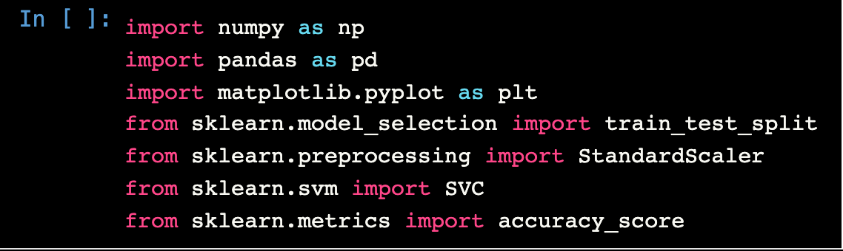  Sel ini memuat NumPy, Pandas, Matplotlib, train_test_split, StandardScaler, SVC, dan accuracy_score.
2 | Load data  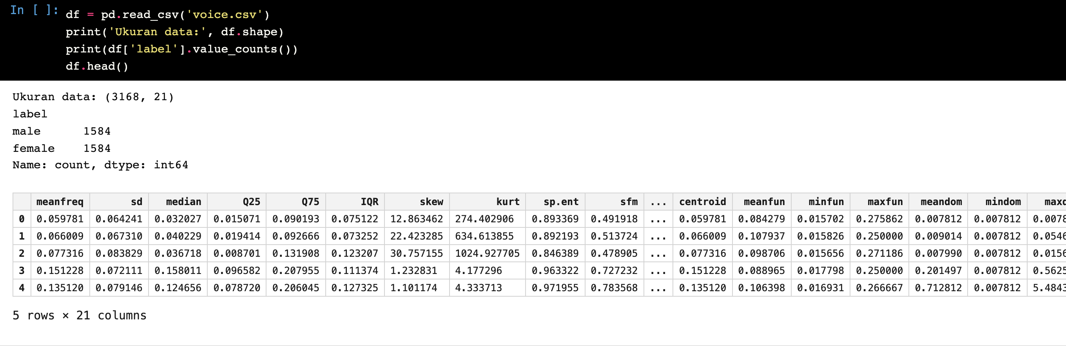  Dataset voice.csv memuat 3.168 data dengan 20 fitur akustik dan kolom label. Setiap kelas seimbang, yaitu 1.584 suara male dan 1.584 suara female.
3 | Encoding label  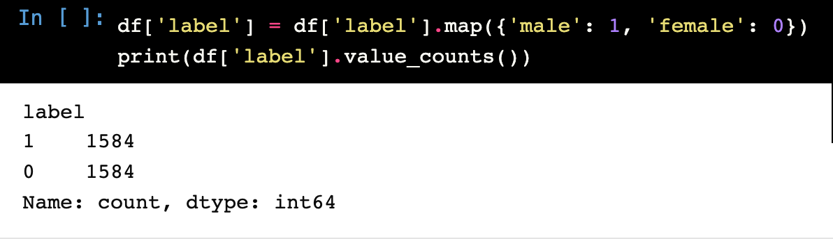  Label male dan female diubah menjadi angka, yaitu male = 1 dan female = 0.
4 | Pisahkan fitur dan label  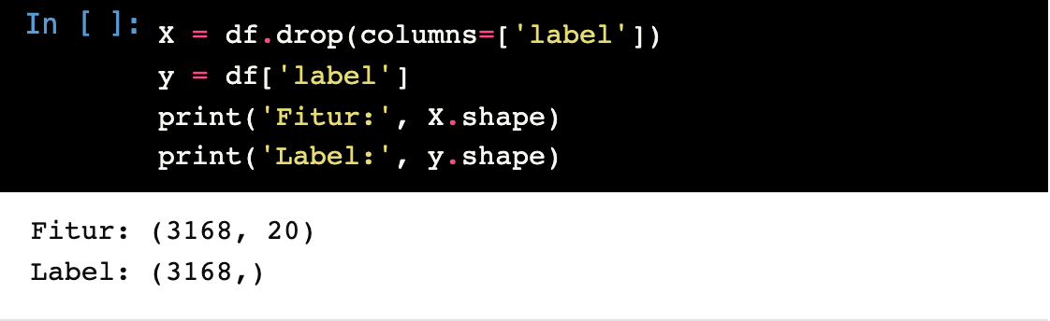  Fitur X berupa 20 kolom akustik dan label y berupa hasil encoding dipisahkan menjadi dua variabel.
5 | Evaluasi semua kombinasi split dan kernel  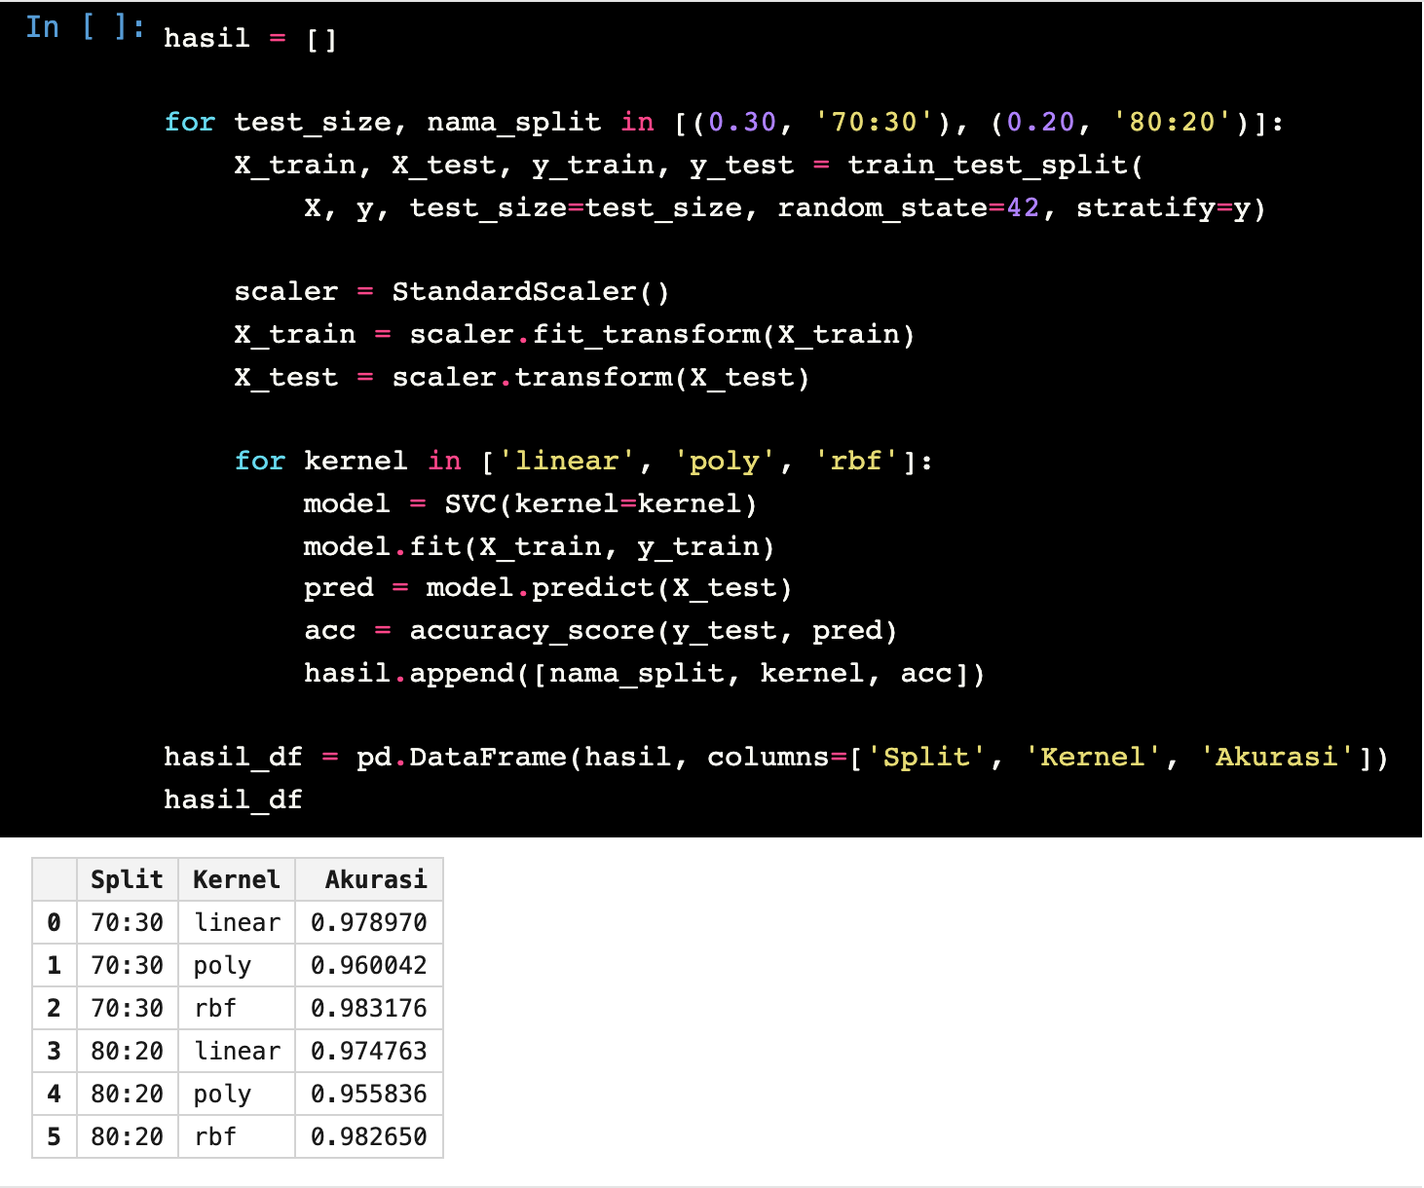  Untuk setiap rasio 70:30 dan 80:20, data dibagi secara stratifikasi, fitur distandardisasi dengan StandardScaler yang dipasang hanya pada data latih, lalu model SVC kernel linier, polynomial, dan RBF dilatih. Akurasi data uji setiap kombinasi dicatat.
6 | Tabulasi performansi  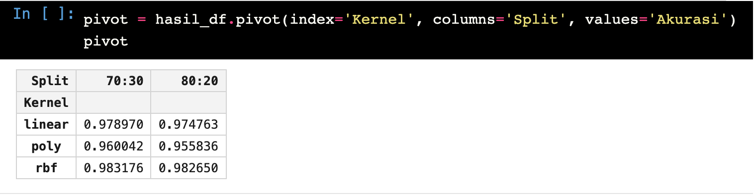  Tabel pivot memperlihatkan kernel RBF paling unggul dengan akurasi 0,9832 (70:30) dan 0,9827 (80:20), diikuti kernel linier 0,9790 dan 0,9748, sedangkan kernel polynomial terendah dengan 0,9600 dan 0,9558. Kernel RBF dipilih sebagai model terbaik untuk dataset ini.

8. Tugas 2 — Klasifikasi Siang dan Malam dengan Fitur Histogram (SVM RBF)
Langkah | Deskripsi
1 | Import library  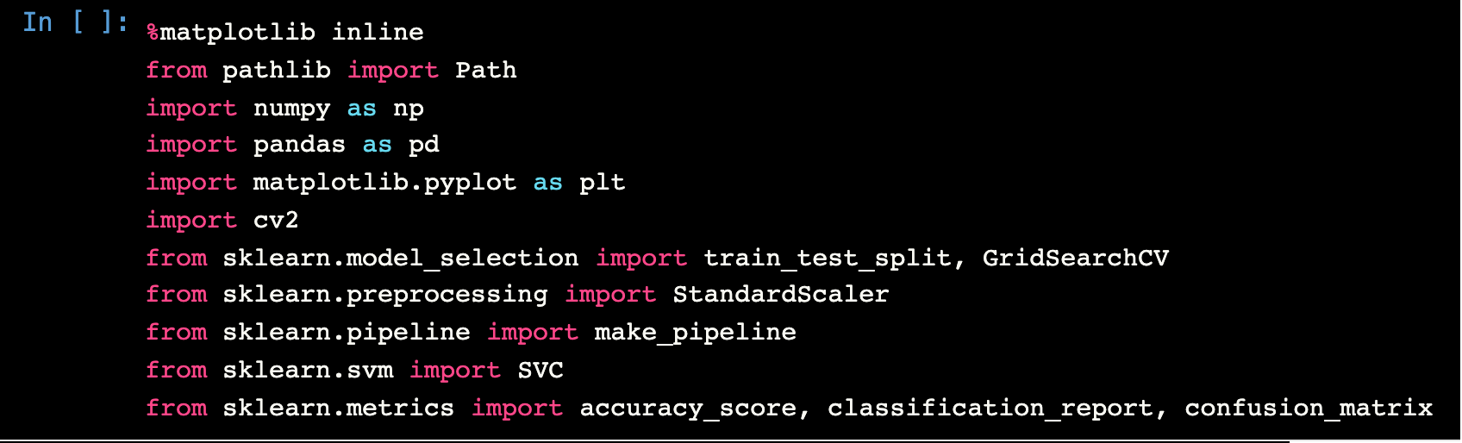  Sel ini memuat Path, NumPy, Pandas, Matplotlib, OpenCV, train_test_split, GridSearchCV, StandardScaler, make_pipeline, SVC, dan fungsi metrik evaluasi.
2 | Load seluruh data citra  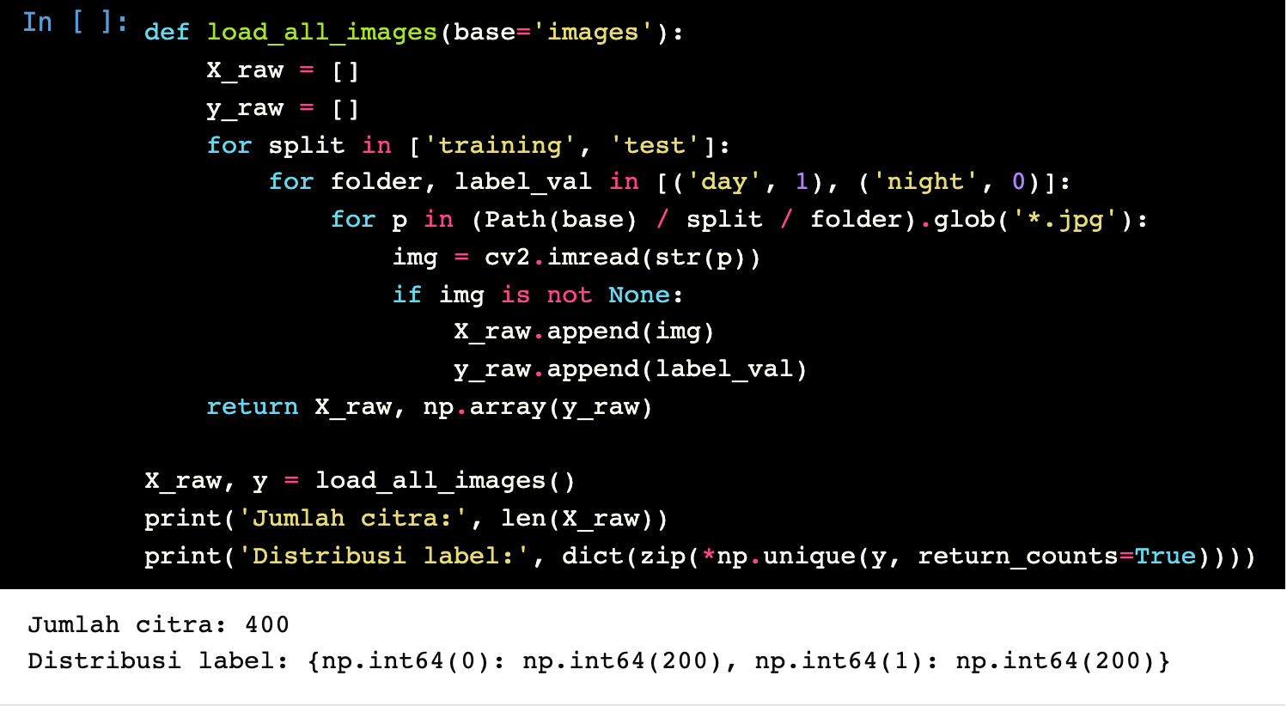  Seluruh 400 citra dari folder training dan test dataset Praktikum 5 digabungkan beserta labelnya, yaitu 200 citra day (label 1) dan 200 citra night (label 0).
3 | Ekstraksi fitur histogram warna  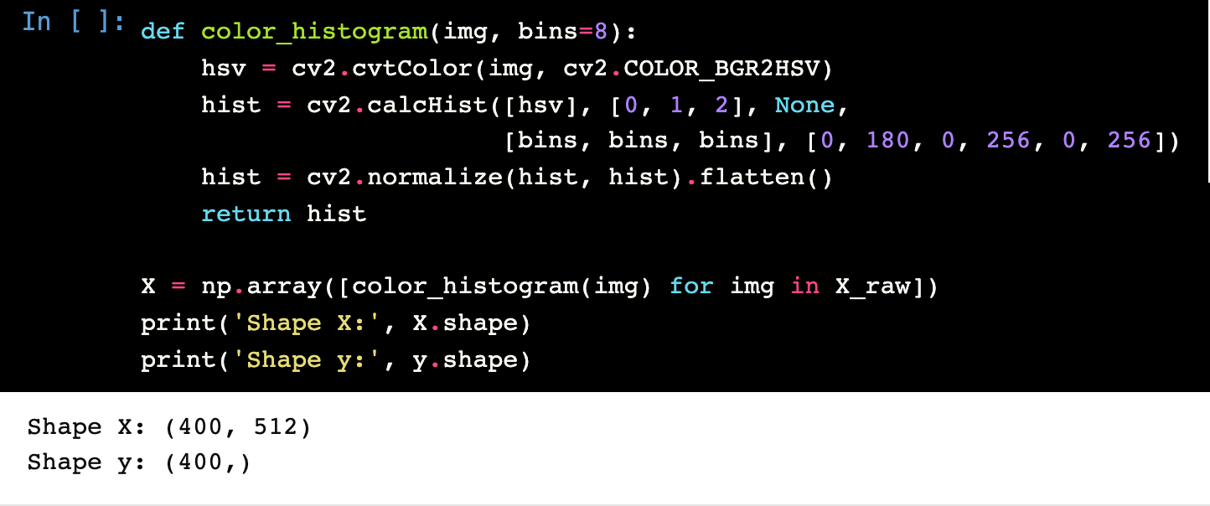  Setiap citra diubah ke ruang warna HSV lalu dihitung histogram 3D dengan 8 bin per kanal melalui cv2.calcHist dan dinormalisasi, sehingga diperoleh vektor fitur sepanjang 8 x 8 x 8 = 512 untuk 400 citra.
4 | Split data 80:20  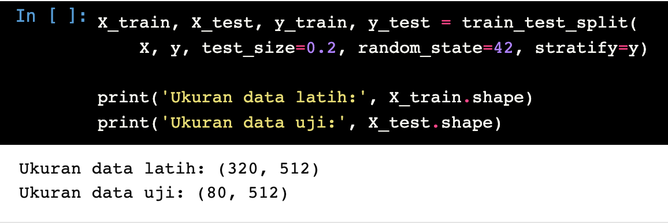  Data dibagi menjadi 320 data latih dan 80 data uji secara stratifikasi dengan random_state 42 sehingga proporsi kelas tetap seimbang.
5 | Tuning hyperparameter kernel RBF  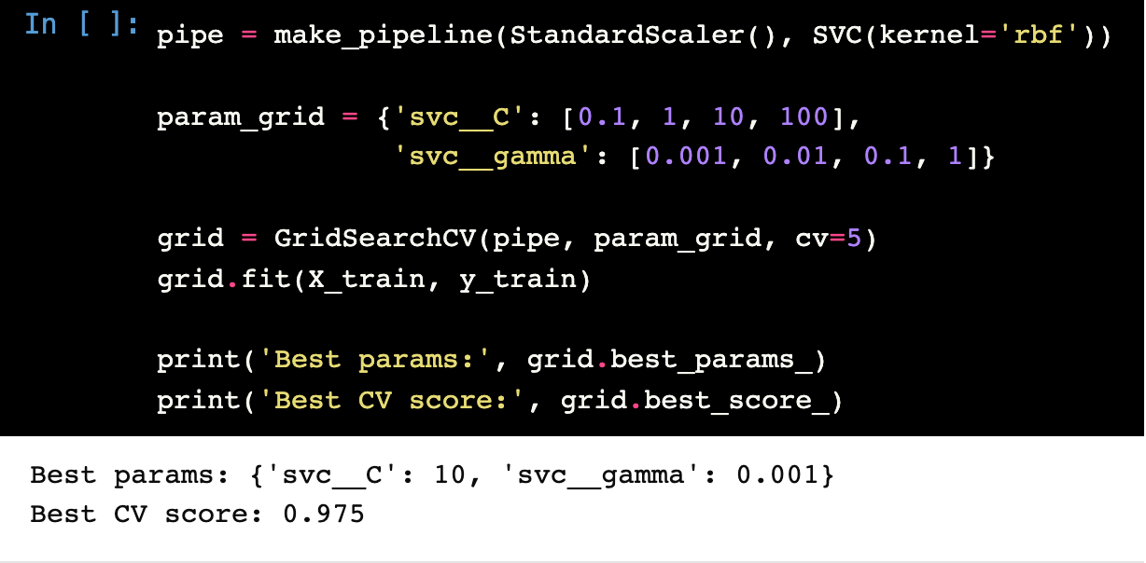  StandardScaler dan SVC kernel rbf dirangkai dalam pipeline, kemudian GridSearchCV dengan cross-validation 5-fold mencoba 16 kombinasi C = 0,1 hingga 100 dan gamma = 0,001 hingga 1. Hyperparameter terbaik adalah C = 10 dengan gamma = 0,001 dan skor cross-validation 0,975.
6 | Evaluasi model terbaik  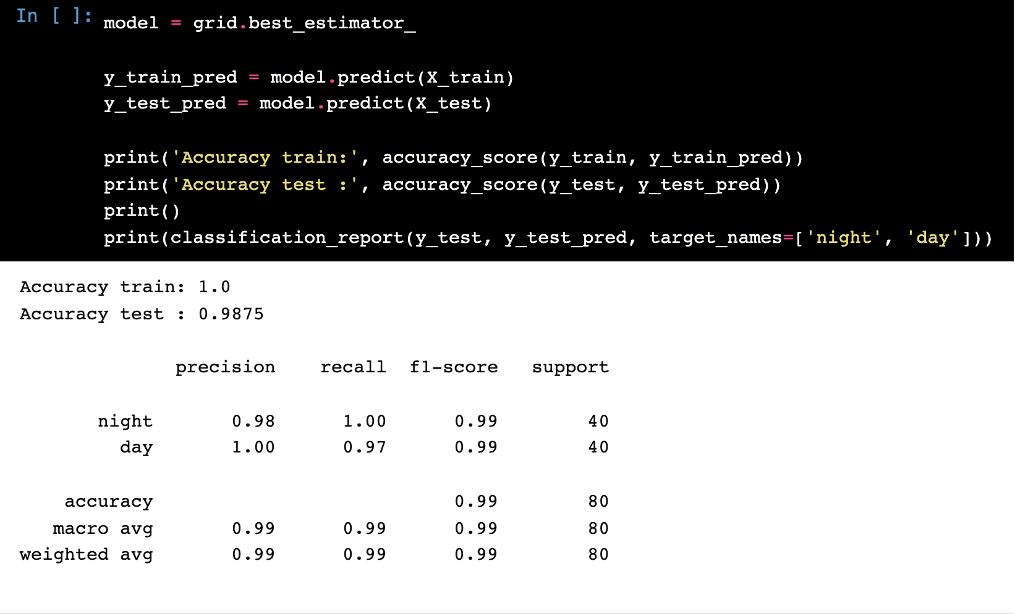  Model terbaik memperoleh akurasi data latih 1,0 dan akurasi data uji 0,9875. Classification report menunjukkan kelas night memiliki precision 0,98 dan recall 1,00, sedangkan kelas day memiliki precision 1,00 dan recall 0,97 dengan f1-score 0,99 untuk keduanya.
7 | Confusion matrix  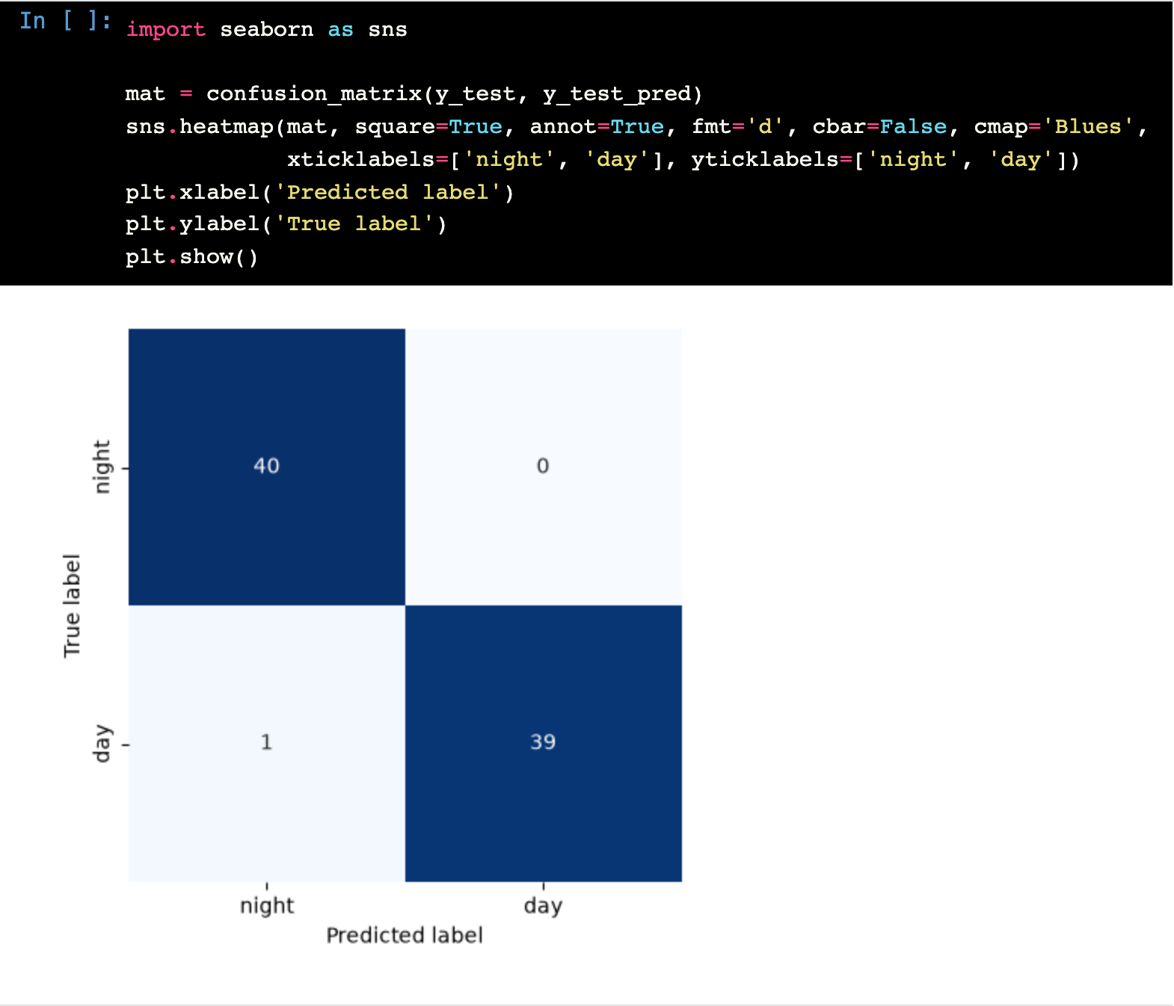  Confusion matrix data uji memperlihatkan seluruh 40 citra night terprediksi benar, sedangkan 39 dari 40 citra day terprediksi benar dengan hanya satu citra day yang keliru dianggap night.

Catatan Perbedaan dan Penyesuaian dengan Modul
Sel interaktif berbasis ipywidgets pada Praktikum 1 dan Praktikum 2 (fungsi interact) tidak dapat ditangkap sebagai gambar statis, sehingga diganti dengan plot statis yang setara. Pada Praktikum 1, perbandingan jumlah data N = 10 dan N = 200 dirender sebagai dua subplot, dan pada Praktikum 2 proyeksi 3D radial ditampilkan pada tiga sudut pandang tetap. Pola hasil yang ditunjukkan tetap sama dengan modul, yaitu model tidak berubah ketika jumlah data bertambah dan data lingkaran terpisahkan jelas dalam proyeksi radial.
Pemanggilan plt.show() ditambahkan pada setiap sel yang menghasilkan plot agar gambar tereksekusi dan tersimpan di dalam notebook. Pada fungsi random_img_viz Praktikum 5, variabel label_str pada modul tidak pernah dipakai dan perbandingan label == 1 pada list gambar awal tidak tepat karena label masih berupa string, sehingga baris tersebut dibersihkan dan label dicetak apa adanya. Pada Tugas 1 dan Tugas 2, fungsi svc.get_feature_names tidak terpakai; tidak ada penyesuaian nama fungsi scikit-learn yang diperlukan pada pertemuan ini.
Nilai akurasi yang diperoleh sedikit berbeda dari modul pada dua tempat. Pada Praktikum 5, akurasi data latih model SVM diperoleh 0,8625 sedangkan modul menuliskan 0,8583, selisih satu citra dari 240, sedangkan akurasi data uji sama persis 0,90 dan akurasi threshold 0,8417 dan 0,8688 juga sama persis dengan modul. Selisih tersebut berasal dari perbedaan versi pustaka scikit-learn dan OpenCV yang dipakai. Pada Praktikum 4, hasil GridSearchCV (C = 5, gamma = 0,001, skor 0,8289), classification report dengan akurasi 0,85, dan dataset LFW 1.348 citra berukuran 62 x 47 sama persis dengan modul. Seluruh tangkapan layar kode pada laporan ini ditampilkan berlatar hitam dengan pewarnaan sintaks.

Kesimpulan Umum
SVM bekerja dengan mencari hyperplane pemisah yang memberikan margin maksimum terhadap support vectors. Pada Praktikum 1, posisi garis pemisah tidak berubah ketika jumlah data bertambah dari 60 menjadi 120 bahkan 200 titik karena hanya support vectors yang menentukan fitting. Pada Praktikum 2, data lingkaran konsentris yang tidak dapat dipisahkan secara linier berhasil diklasifikasikan oleh kernel RBF, membuktikan keefektifan kernel trick. Pada Praktikum 3, parameter C terbukti mengendalikan keseimbangan antara margin lebar dan jumlah pelanggaran ketika data tumpang tindih.
Penerapan pada data riil menunjukkan performa yang baik. Praktikum 4 mengklasifikasikan 1.348 citra wajah delapan publik figur dengan akurasi 0,85 melalui kombinasi PCA, kernel RBF, dan GridSearchCV dengan hyperparameter terbaik C = 5 dan gamma = 0,001. Praktikum 5 mengklasifikasikan citra siang dan malam; fitur sederhana berupa rata-rata kecerahan HSV dengan model SVM mencapai akurasi data uji 0,90, lebih baik daripada pendekatan threshold manual yang mencapai 0,8688. Pada Tugas 1, kernel RBF menjadi kernel terbaik pada dataset voice.csv dengan akurasi 0,9832 (rasio 70:30) dan 0,9827 (rasio 80:20), sementara pada Tugas 2 fitur histogram warna HSV 512 dimensi dengan kernel RBF yang di-tuning mencapai akurasi data uji 0,9875. Secara umum, pemilihan kernel, pengaturan hyperparameter C dan gamma, standardisasi fitur, serta kualitas fitur yang diekstraksi sangat menentukan performa klasifikasi SVM.

Sumber Materi
Modul Praktikum Pembelajaran Mesin JTI Polinema 2025-2026, JS11 Klasifikasi 2 (Support Vector Machine). Berkas kegiatan: teori_dasar.ipynb, praktikum1.ipynb, praktikum2.ipynb, praktikum3.ipynb, praktikum4.ipynb, praktikum5.ipynb, tugas1.ipynb, dan tugas2.ipynb. Dataset: images.zip (klasifikasi siang dan malam, 400 citra) dan voice.csv.

